Программное обеспечение
«Greenwave.Pass»
РУКОВОДСТВО ПОЛЬЗОВАТЕЛЯ
Листов 85

Содержание
Перечень принятых сокращений 4
1 Общие сведения 5
1.1 Наименование системы 5
1.2 Область применения 5
1.3 Описание возможностей 5
1.3.1 Описание возможностей Системы в целом 5
1.3.2 Возможности Модуля гибкой настройки параметров пропускной способности МАПП 7
1.3.3 Возможности Модуля регистрации проездов 7
1.3.4 Возможности Модуля работы с очередями 8
1.3.5 Возможности Модуля интеграции с оборудованием 9
1.3.6 Возможности Модуля интеграции с федеральной системой бронирования 9
1.3.7 Возможности Модуля авторизации и аутентификации 10
1.3.8 Возможности Модуля визуализации 10
2 Подготовка к работе 12
3 Описание интерфейса ПО «Greenwave.Pass» 13
3.1 Терминал Самообслуживания (ТСО) 13
3.1.1 Бронирование времени 14
3.1.2 Поиск бронирования 19
3.1.3 Отмена бронирования 21
3.2 АРМ 25
3.2.1 Общие элементы Системы 25
3.2.2 Раздел «Главная» 37
3.2.3 Раздел «Площадка» 43
3.2.4 Раздел «Очередь» 49
3.2.5 Раздел «Проезды» 55
3.2.6 Раздел «Устройства» 57
3.2.7 Раздел «Журналы» 60
3.2.8 Раздел «Настройки» 64
3.3 Информационное табло 73
4 Описание операций 75
4.1 Бронирование времени на ТСО 76
4.2 Поиск бронирования на ТСО 76
4.3 Отмена бронирования на ТСО 76
4.4 Авторизация Пользователя в Системе 77
4.5 Просмотр проездов и очереди на МАПП 77
4.6 Изменение данных о МАПП 77
4.7 Создание бронирования 78
4.8 Управление бронированием 78
4.9 Просмотр устройств 78
4.10 Просмотр дополнительной информации об устройстве 79
4.11 Отправка команд на устройство 79
4.12 Просмотр, создание и редактирование устройства 79
4.13 Удаление устройства 80
4.14 Просмотр данных о пользователе 80
4.15 Блокировка и разблокировка пользователя 80
4.16 Просмотр, создание и редактирование данных о пользователе 81
4.17 Просмотр роли 81
4.18 Просмотр, создание и редактирование данных о роли 82
4.19 Удаление роли 82
4.20 Просмотр журнала состояний оборудования 83
4.21 Просмотр действий пользователя 83
5 Аварийные ситуации 84
5.1 Действия в случае несоблюдения условий выполнения технологического процесса 84
5.2 Действия по восстановлению данных при обнаружении ошибок в данных 84
5.3 Действия в случаях обнаружении несанкционированного вмешательства в данные 84
5.4 Действия в других аварийных ситуациях 85

Перечень принятых сокращений
Сокращение | Расшифровка
ID | Идентификатор
IP-адрес | Уникальный числовой идентификатор устройства в компьютерной сети, работающей по протоколу IP
QR-код | Тип матричных штриховых кодов
SMS | Технология приёма и передачи коротких текстовых сообщений с помощью мобильного телефона
UID | Персональный идентификатор
URL-адрес | Унифицированный указатель ресурса
АПП | Автомобильный пункт пропуска
АРМ | Автоматизированное рабочее место
ГРЗ | Государственный регистрационный знак
ГРН | Государственный регистрационный номер
ГРНЗ | Государственный регистрационный номерной знак
МАПП | Многосторонний автомобильный пункт пропуска
ПАУ | Подсистема аппаратного уровня
ПМУ | Подсистема местного уровня
ПО | Программное обеспечение
ПФУ | Подсистема федерального уровня
ТПИ | Табло переменной информации
ТС | Транспортное средство
ТСО | Терминал самообслуживания
ФИО | Фамилия, Имя, Отчество

Общие сведения

Наименование системы
Полное наименование системы: Программное обеспечение «Greenwave.Pass».
Условное обозначение: Система, ПО «Greenwave.Pass».

Область применения
Система предназначена для получения информации о предварительном резервировании времени пользователей Системы, резервирования времени в системе федерального уровня с помощью ТСО и АРМ Оператора и регулирования транспортного потока перед АПП, пропуская ТС пользователей Системы строго по зарезервированному времени. В случае отсутствия заранее зарезервированного времени въезда в АПП система позволяет встать в очередь на проезд и получить время въезда в АПП по факту прибытия ТС.
Основной областью применения ПО «Greenwave.Pass» является транспортная область.

Требования к техническому и программному обеспечению рабочих мест пользователей
В качестве рабочего места Пользователя используется АРМ со следующими характеристиками:
- настольный компьютер, оснащенный процессором Intel H410 Core i5 (6 ядер, 12 потоков, 2,9 ГГц) или аналогом со схожими характеристиками;
- оперативной памятью DDR4 от 8 Гб;
- дискретной видеокартой от 4 Гб;
- жестким диском HDD от 1000 Гб для хранения данных;
- твердотельным накопителем SSD от 128 Гб в качестве системного диска.

Подготовка к работе
Чтобы приступить к работе в ПО «Greenwave.Pass», необходимо обладать следующей информацией:
- URL-адрес Системы;
- уникальный логин и пароль для авторизации в Системе.

Перед началом работы с ПО «Greenwave.Pass» необходимо выполнить следующие действия:
- В браузере ввести адрес веб-страницы Системы.
- На странице авторизации ввести уникальный логин и пароль для авторизации в Системе.

Описание интерфейса ПО «Greenwave.Pass»

Терминал Самообслуживания (ТСО)
Терминал самообслуживания представляет собой устройство, где вся информация и органы управления выведены на экран монитора.
Примечание. Логотип Системы может быть изменен.
ТСО, как показано на рисунке 1, предоставляет пользователю возможность:
- Забронировать время;
- Найти бронирование;
- Отменить бронирование.
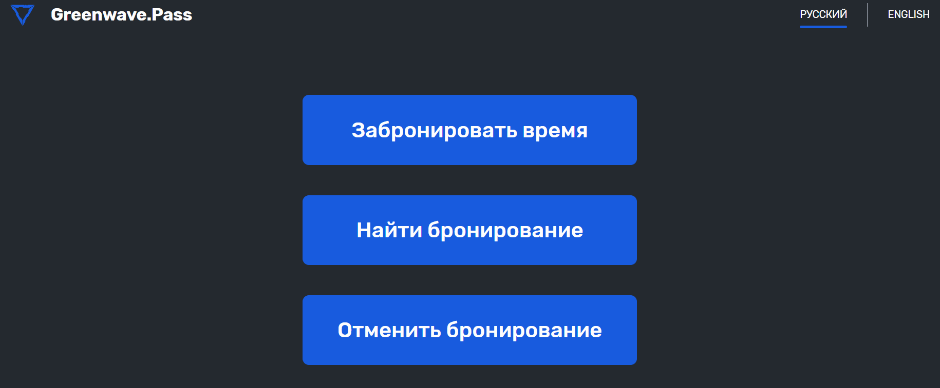
Рисунок 1 – Терминал самообслуживания
Индикатор «» позволяет переключать языки интерфейса с русского на английский.
По истечении времени, когда Пользователь не предпринимал никаких действий, Система посчитает, что сеанс завершен и выдаст предупреждение, как показано на рисунке 2.
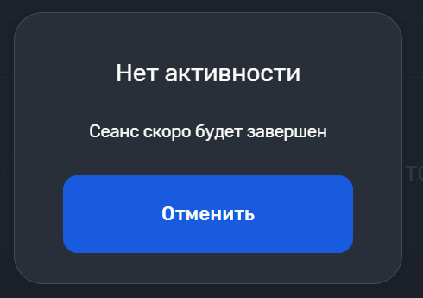
Рисунок 2 – Предупреждение о неактивности пользователя
Через несколько секунд после показа предупреждения Система переместит Пользователя на Главную страницу ТСО, как показано на рисунке 1.

Бронирование времени
Для бронирования времени проезда через АПП необходимо открыть форму бронирования. На главном экране ТСО, как показано на рисунке 1, нажать кнопку «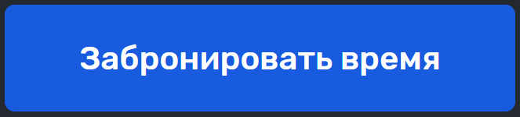».
Процесс бронирования времени проезда через АПП разделен на следующие этапы:
- Данные о ТС.
- Предпочтительная дата.
- Доступное время.
- Контактная информация.
Этап 1, как показано на рисунке 3, представляет собой поле для ввода данных о ТС, необходимой для бронирования.
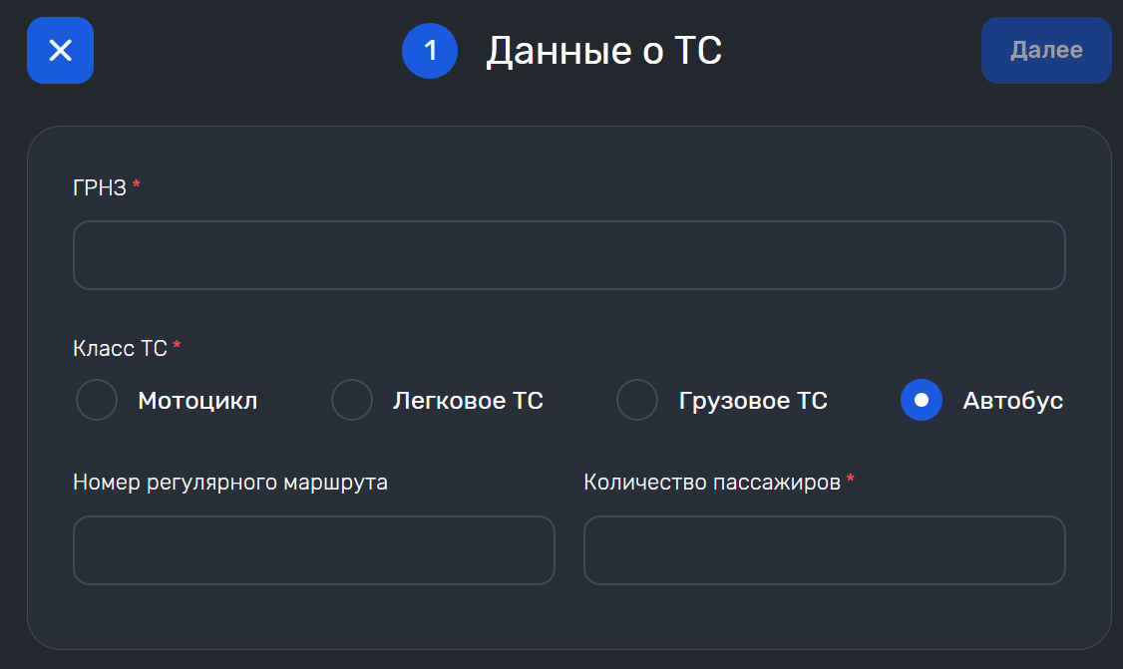
Рисунок 3 – Форма бронирования. Этап 1
Как только курсор оказывается в поле для ввода данных, на экране появляется виртуальная клавиатура, как показано на рисунке 4.
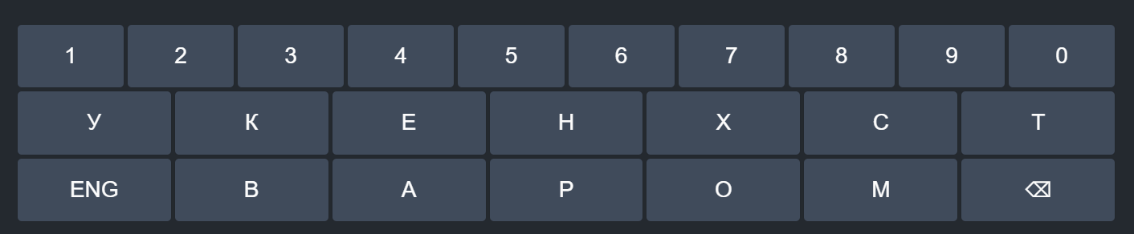
Рисунок 4 – Пример виртуальной клавиатуры
Для перехода к этапу 2 необходимо ввести следующие данные:
- ГРНЗ;
- Класс ТС;
- Номер регулярного маршрута (Только для автобусов);
- Количество пассажирова (Только для автобусов).
Кнопка «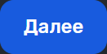» переходит к этапу 2.
Кнопка «» закрывает форму создания бронирования и переносит пользователя на главный экран ТСО.
Значок «» указывает на поле обязательное к заполнению.
Если кнопка «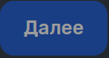» не окрашена в яркий цвет, значит информация по этапу заполнена некорректно или не полностью.
Этап 2, как показано на рисунке 5, представляет собой календарь для выбора даты, необходимой для бронирования.
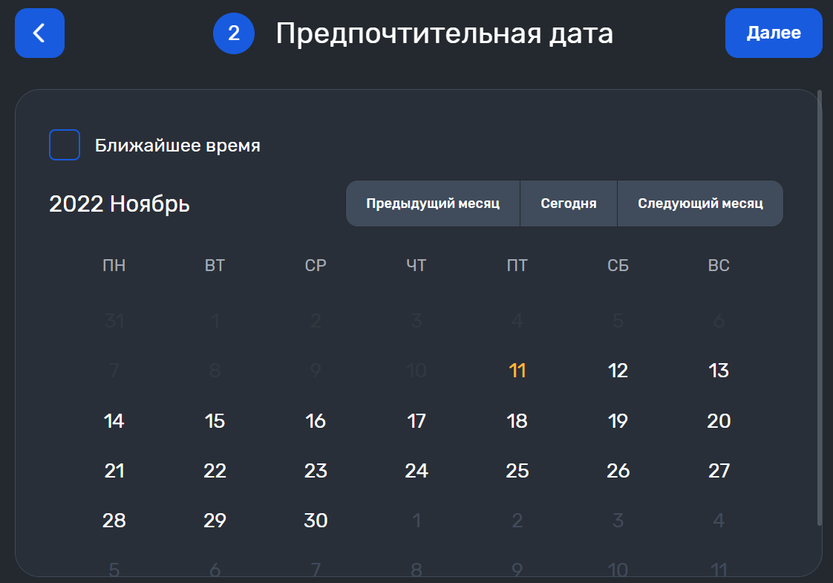
Рисунок 5 – Форма бронирования. Этап 2
В календаре необходимо выбрать дату приезда на АПП.
Если требования к дате нет и необходимо проехать АПП максимально быстро, то можно воспользоваться функцией автоматического назначения ближайшей свободной даты и поставить галочку в окошке «».
Кнопка «» возвращает пользователя на предыдущий этап.
Кнопка «» переходит к этапу 3.
Этап 3, как показано на рисунке 6, представляет собой перечень интервалов времени для заезда на АПП, необходимого для бронирования.
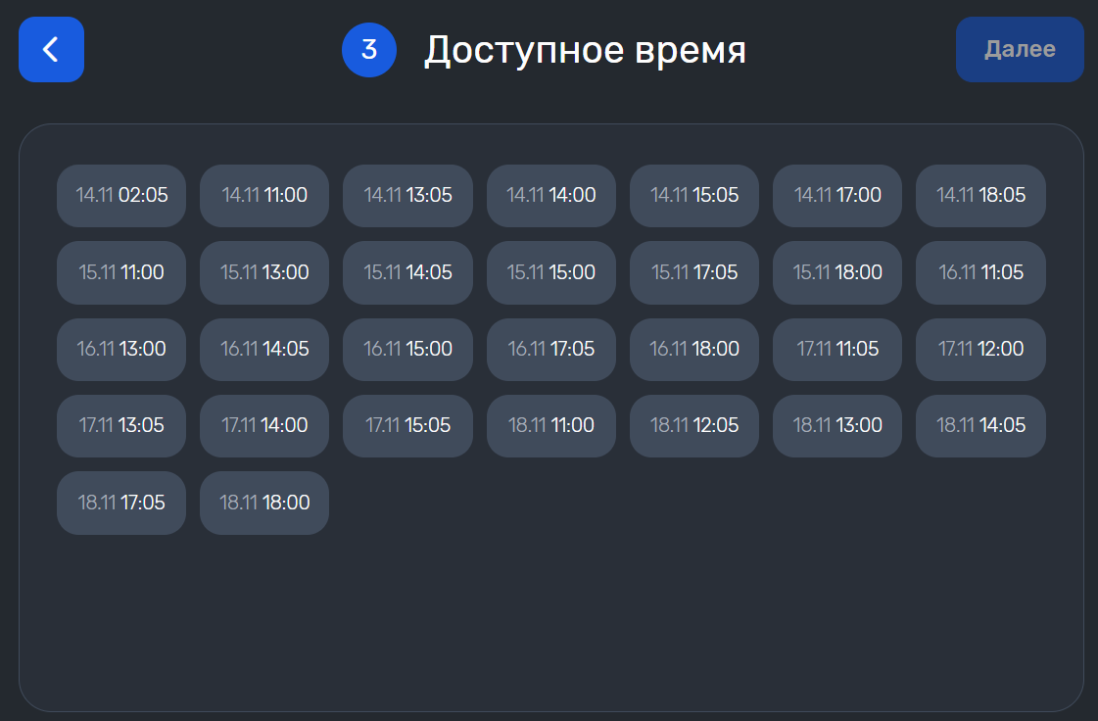
Рисунок 6 – Форма бронирования. Этап 3
В форме необходимо выбрать свободный интервал времени.
Кнопка «» возвращает пользователя на предыдущий этап.
Кнопка «» переходит к этапу 4.
Этап 4, как показано на рисунке7, представляет собой поле для ввода контактной информации, необходимой для бронирования.
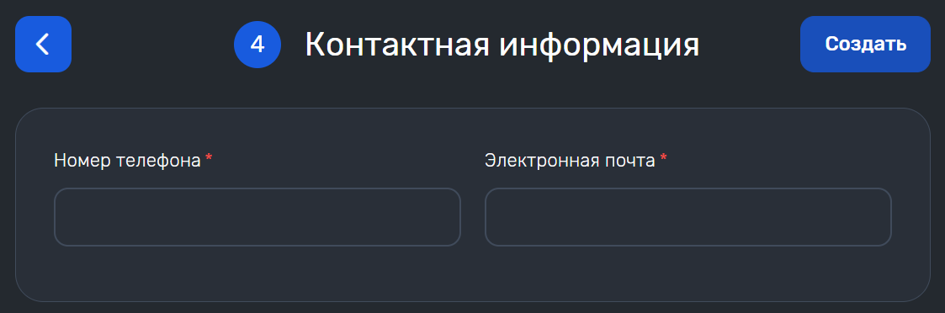
Рисунок 7 – Форма бронирования. Этап 4
Контактная информация содержит следующие сведения:
- Номер телефона;
- Электронная почта.
Кнопка «» возвращает пользователя на предыдущий этап.
Кнопка «» открывает форму подтверждения, как показано на рисунке 8.
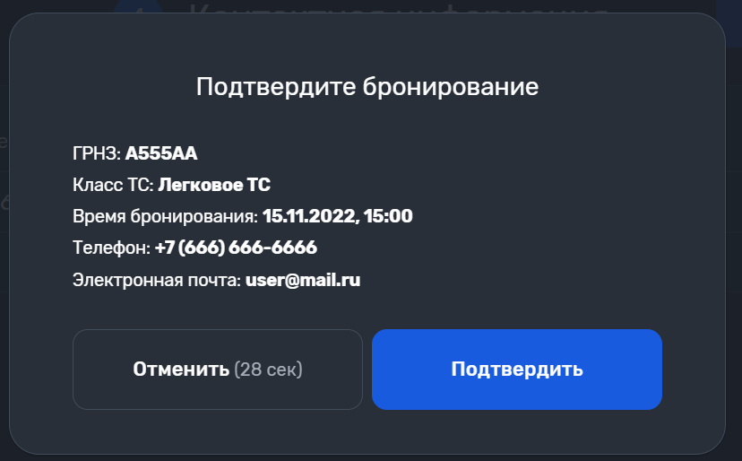
Рисунок 8 – Форма подтверждения бронирования
В форме отображена вся введенная информация по бронированию.
Кнопка «» Подтверждает бронирование и переносит пользователя на главный экран ТСО.
Кнопка «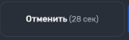» отменяет бронирование и удаляет всю введенную информацию.
Отмена бронирования может произойти автоматически, если пользователь будет бездействовать 30 секунд.
QR-код печатается автоматически после подтверждения бронирования (При наличии технической возможности на ТСО).

Поиск бронирования
Для поиска бронирования времени проезда через АПП необходимо открыть форму поиска бронирования. На главном экране ТСО, как показано на рисунке 1, нажать кнопку «».
Процесс поиска бронирования времени проезда через АПП разделен на следующие этапы:
- Данные о ТС.
- Найденные бронирования.
- Ваше бронирование.
Этап 1, как показано на рисунке 9, представляет собой поле для ввода данных о ТС, необходимых для поиска бронирования.
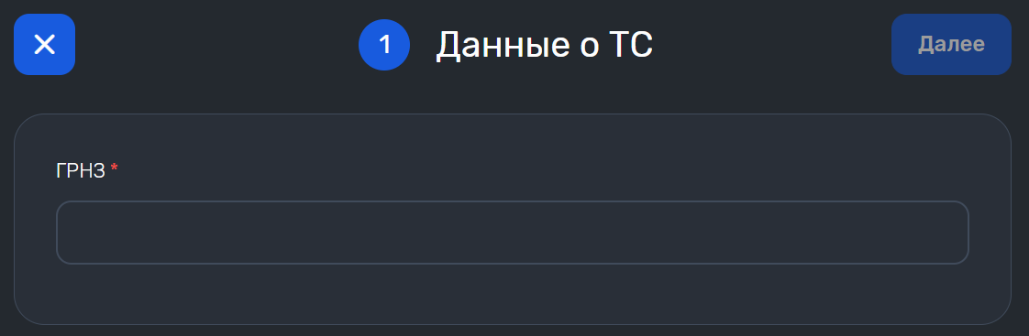
Рисунок 9 – Форма поиска бронирования. Этап 1
Поиск бронирования осуществляется по ГРНЗ.
Кнопка «» переходит к этапу 2.
Кнопка «» закрывает форму поиска бронирования и переносит пользователя на главный экран ТСО.
Значок «» указывает на поле обязательное к заполнению.
Если кнопка «» не окрашена в яркий цвет, значит информация по этапу заполнена некорректно или не полностью.
Если бронирование не найдено, то Система выдает предупреждение, как показано на рисунке 10, и предлагает обратиться к Оператору.
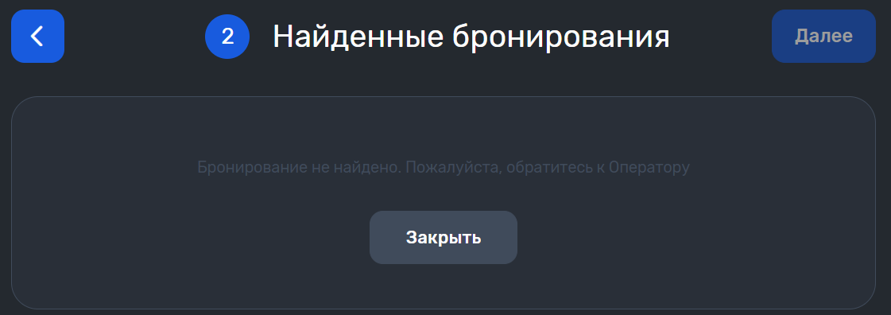
Рисунок 10 – Бронирование не найдено
Этап 2, как показано на рисунке 11, выводит все найденные бронирования.
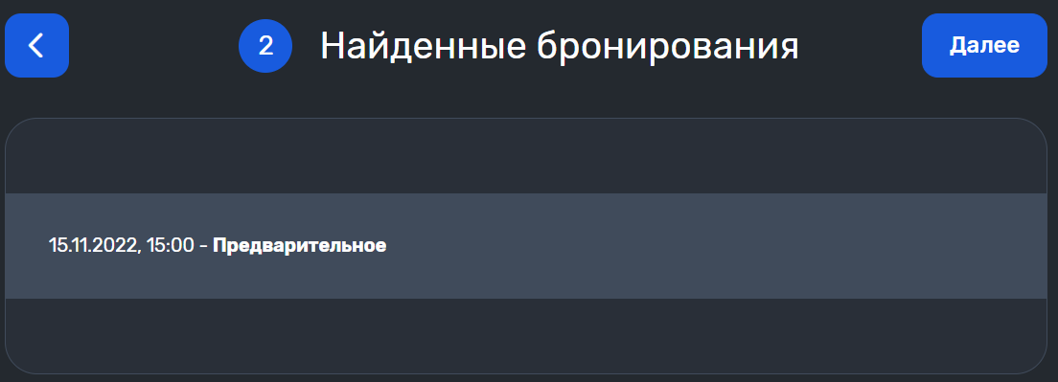
Рисунок 11 – Форма поиска бронирования. Этап 2
Бронирование может быть предварительным и подтвержденным. Подтвердить бронирование может Оператор Системы.
Кнопка «» возвращает пользователя на предыдущий этап.
Кнопка «» переходит к этапу 3.
Этап 2, как показано на рисунке 12, выводит на экран всю информацию по бронированию.
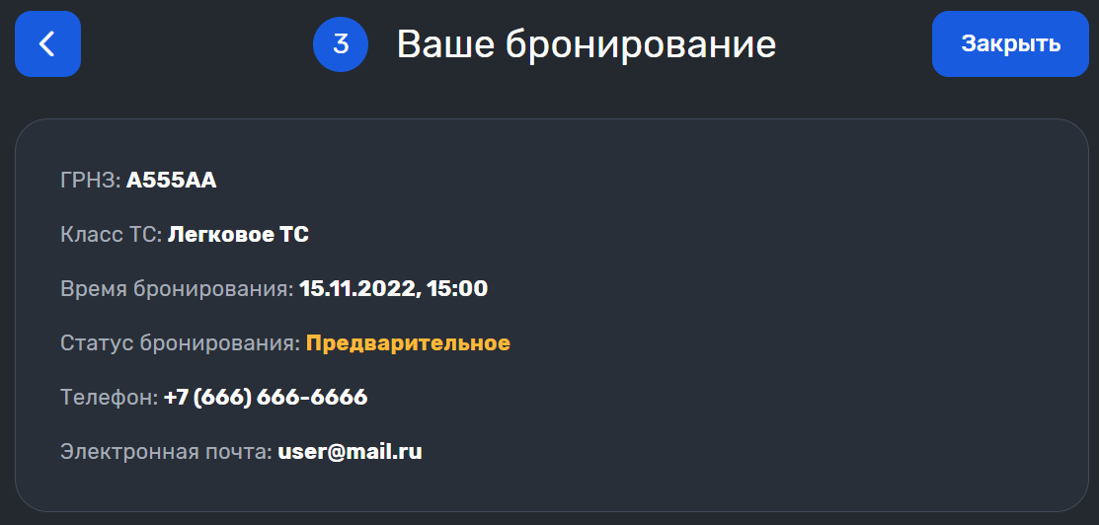
Рисунок 12 – Форма поиска бронирования. Этап 3
Кнопка «» возвращает пользователя на предыдущий этап.
Кнопка «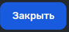» закрывает форму поиска бронирования и возвращает пользователя на главный экран ТСО.

Отмена бронирования
Для отмены бронирования времени проезда через АПП необходимо открыть форму отмены бронирования. На главном экране ТСО, как показано на рисунке 1, нажать кнопку «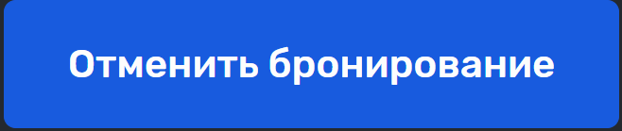».
Процесс отмены бронирования времени проезда через АПП разделен на следующие этапы:
- Данные о ТС.
- Найденные бронирования.
- Ваше бронирование.
- Подтверждение отмены.
Этап 1, как показано на рисунке 13, представляет собой поле для ввода данных о ТС, необходимых для отмены бронирования.
Рисунок 13 – Форма отмены бронирования. Этап 1
Поиск бронирования для отмены осуществляется по ГРНЗ.
Кнопка «» переходит к этапу 2.
Кнопка «» закрывает форму поиска бронирования и переносит пользователя на главный экран ТСО.
Значок «» указывает на поле обязательное к заполнению.
Если кнопка «» не окрашена в яркий цвет, значит информация по этапу заполнена некорректно или не полностью.
Если бронирование не найдено, то Система выдает предупреждение, как показано на рисунке 14, и предлагает обратиться к Оператору.
Рисунок 14 – Бронирование не найдено
Этап 2, как показано на рисунке 15, выводит все найденные бронирования.
Рисунок 15 – Форма отмены бронирования. Этап 2
Кнопка «» возвращает пользователя на предыдущий этап.
Кнопка «» переходит к этапу 3.
Этап 2, как показано на рисунке 16, выводит на экран всю информацию по бронированию.
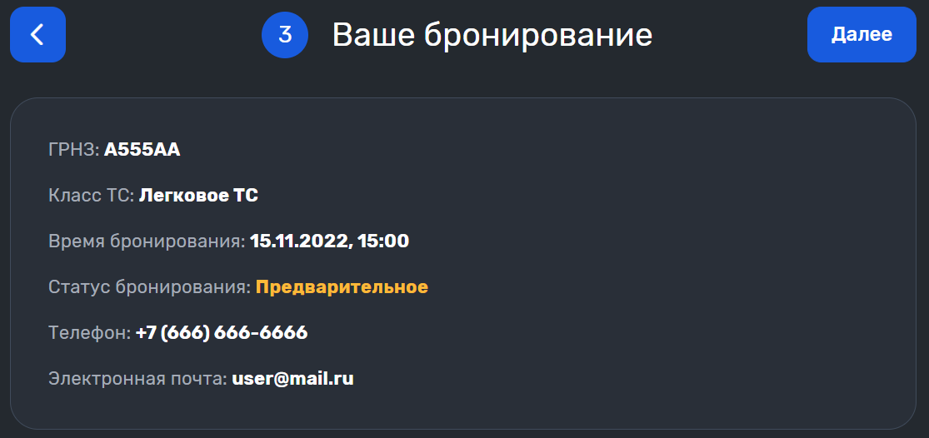
Рисунок 16 – Форма отмены бронирования. Этап 3
Кнопка «» возвращает пользователя на предыдущий этап.
Кнопка «» переходит к этапу 4.
Этап 4, как показано на рисунке 17, содержит форму ввода кода подтверждения отмены бронирования.
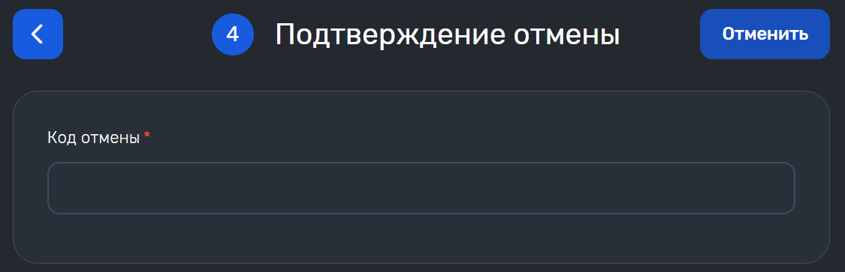
Рисунок 17 – Форма отмены бронирования. Этап 4
Код подтверждения высылается на электронную почту и мобильный телефон, которые были указаны при создании бронирования.
Значок «» указывает на поле обязательное к заполнению.
Кнопка «» возвращает пользователя на предыдущий этап.
Кнопка «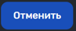» открывает форму подтверждения отмены бронирования, как показано на рисунке 18.
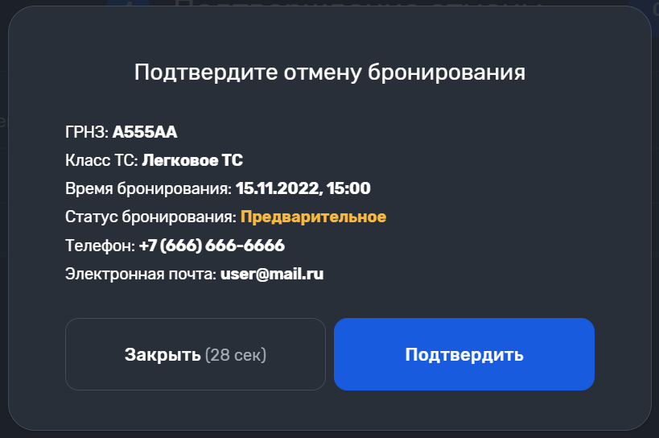
Рисунок 18 – Форма подтверждения отмены бронирования
В форме отображена вся введенная информация по бронированию.
Кнопка «» Подтверждает отмену бронирования и переносит пользователя на главный экран ТСО.
Кнопка «» отменяет процедуру отмены бронирование и удаляет всю введенную информацию.
Отмена процедуры отмены бронирование может произойти автоматически, если пользователь будет бездействовать 30 секунд.

АРМ

Общие элементы Системы

Страница авторизации
Страница авторизации, как показано на рисунке 19 предназначена для аутентификации Пользователя в Системе.
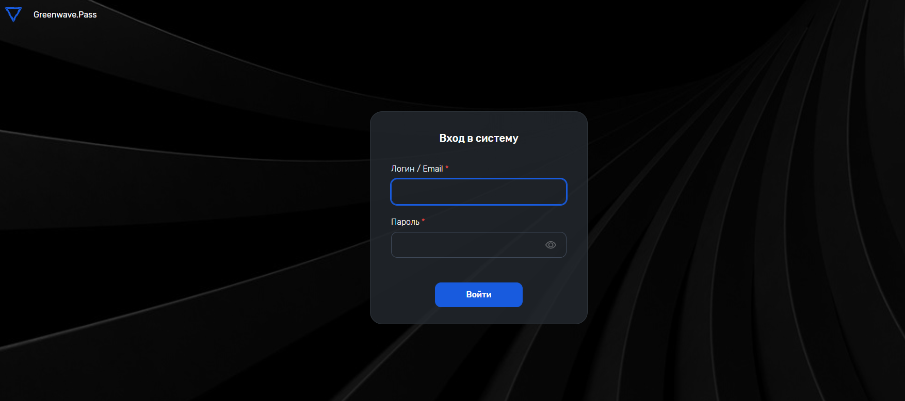
Рисунок 19 – Страница авторизации
Страница авторизации содержит форму авторизации, как показано на рисунке 20, и контакты службы технической поддержки.
Примечание. Логотип Системы может быть изменен.
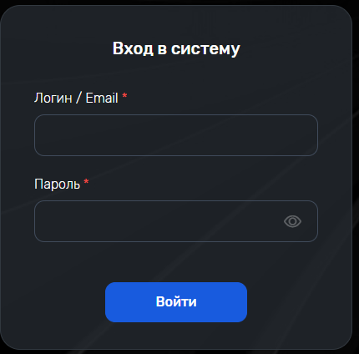
Рисунок 20 – Форма авторизации
Адрес службы технической поддержки выполнен в виде кнопки, при нажатии на которую автоматически открывается форма создания нового письма в почтовом приложении.
Для аутентификации в Системе Пользователь должен ввести логин в виде адреса электронной почты в поле «Логин/Email» и пароль в поле «Пароль»
Если все действия выполнены правильно, то Пользователь перейдет на главную страницу Системы, описанную в пункте 3.2.1.2.
При неудачной аутентификации Система укажет Пользователю на его ошибку сообщением «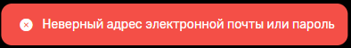».

Главная страница Системы
Главная страница Системы представлена на рисунке 21.
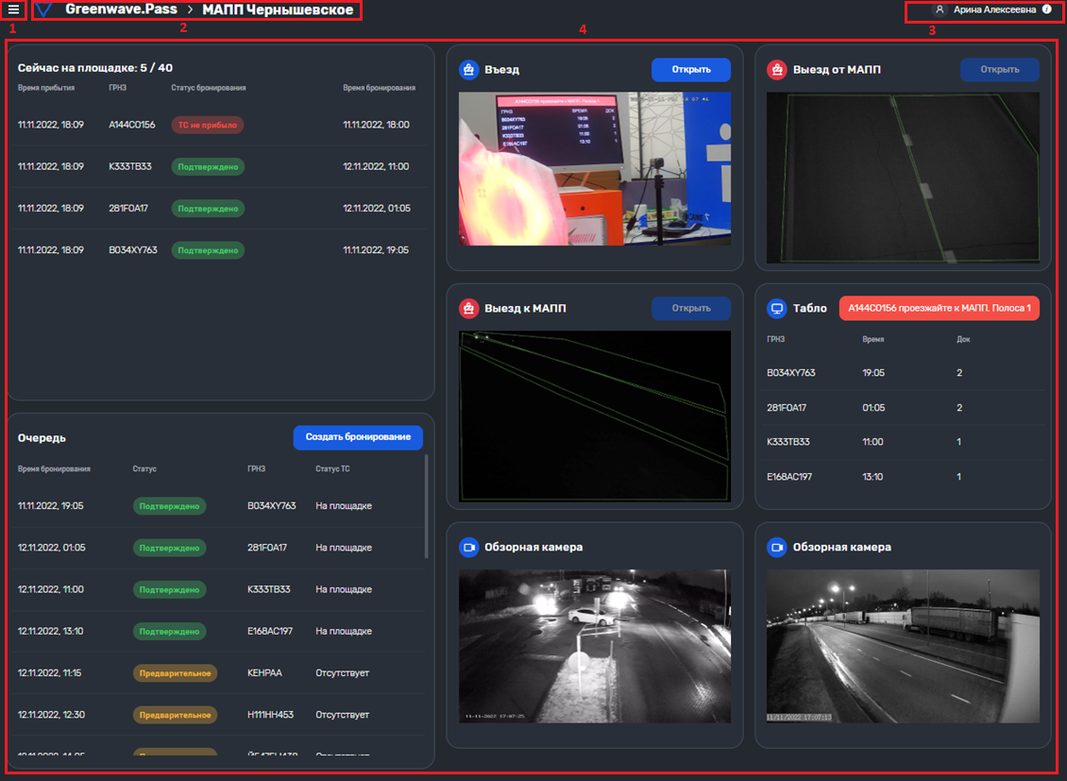
Рисунок 21 – Главная страница Системы
Главная страница Системы разделена на следующие поля:
- В поле 1 располагается кнопка включения боковой панели. Боковая панель описана в подпункте 3.2.1.3.
- В поле 2 располагается кнопка, возвращающая пользователя на главную страницу Системы и отображается информация о подключенном МАПП. Информация о подключенном МАПП подробно описана в подпункте 3.2.1.5
- В поле 3 располагается информация о текущем пользователе, авторизовавшимся в Системе и находится кнопка с информацией о Системе. Информация о системе описана в подпункте 3.2.1.4
- В поле 4 располагается основные инструменты для пользователя, с которыми он будет взаимодействовать на протяжении всей работы в Системе.
Подробное описание главной страницы Системы приведено в пункте 3.2.2.

Боковая панель
Боковая панель, как показано на рисунке 22, предназначена для удобного перемещения Пользователя по разделам системы.
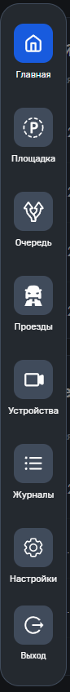
Рисунок 22 – Боковая панель
Боковая панель активируется нажатием кнопки «»
В таблице 1 приведено описание элементов боковой панели.
Таблица 1 – Описание элементов боковой панели
Элемент | Описание
Кнопка «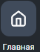» | Кнопка «Главная» перемещает Пользователя на главную страницу Системы. Подробное описание главной страницы Системы приведено в пункте 3.2.2
Кнопка «» | Кнопка «Площадка» перемещает Пользователя в раздел «Площадка». Подробное описание раздела «Площадка» приведено в пункте 3.2.3
Кнопка «» | Кнопка «Очередь» перемещает Пользователя в раздел «Очередь». Подробное описание раздела «Очередь» приведено в пункте 3.2.4
Кнопка «» | Кнопка «Проезды» перемещает Пользователя в раздел «Проезды». Подробное описание раздела «Проезды» приведено в пункте 3.2.5
Кнопка «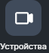» | Кнопка «Устройства» перемещает Пользователя в раздел «Устройства». Подробное описание раздела «Устройства» приведено в пункте 3.2.6
Кнопка «» | Кнопка «Журналы» перемещает Пользователя в раздел «Журналы». Подробное описание раздела «Журналы» приведено в пункте 3.2.7
Кнопка «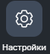» | Кнопка «Настройки» перемещает Пользователя в раздел «Настройки». Подробное описание раздела «Настройки» приведено в пункте 3.2.8
Кнопка «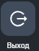» | Кнопка «Выход» позволяет Пользователю выйти из Системы
Активный раздел на боковой панели отображается цветовой индикацией кнопки:
Индикация «» - Пользователь уже находится в данном разделе.
Индикация «» - Пользователь находится в другом разделе.
При наведении на некоторые разделы активируется всплывающее окно с вкладками этого раздела.

Информация о Системе
В поле «Информация о Системе» отображается информация о текущей версии Системы.
Для активации всплывающего окна с информацией о Системе, как показано на рисунке 23, необходимо нажать кнопку «».
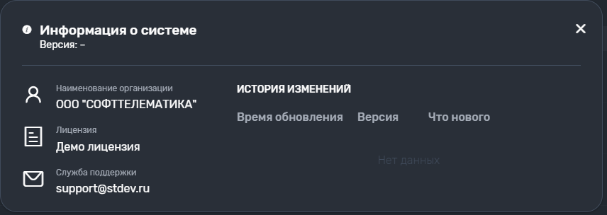
Рисунок 23 – Окно с информацией о Системе
В качестве информации о Системе отображаются следующие поля:
- Версия. В поле указана установленная версия ПО Системы;
- Наименование организации. В поле указывается сокращенное наименование организации-владельца лицензии;
- Лицензия. В поле указывается тип используемой лицензии;
- Служба поддержки. В поле указывается действующий адрес электронной почты службы технической поддержки Системы;
- История изменений:
  - Время обновления. В поле указано время произведенного обновления ПО Системы;
  - Версия. В поле указана версия обновления ПО Системы;
  - Что нового. В поле указаны изменения в установленном обновлении ПО Системы.
Кнопка «» закрывает окно с информацией о Системе.

Информация о МАПП
Информация о подключенном МАПП, как показано на рисунке 24, включает в себя все данные о текущем МАПП и активируется нажатием левой кнопки манипулятора типа «мышь» на названии МАПП.
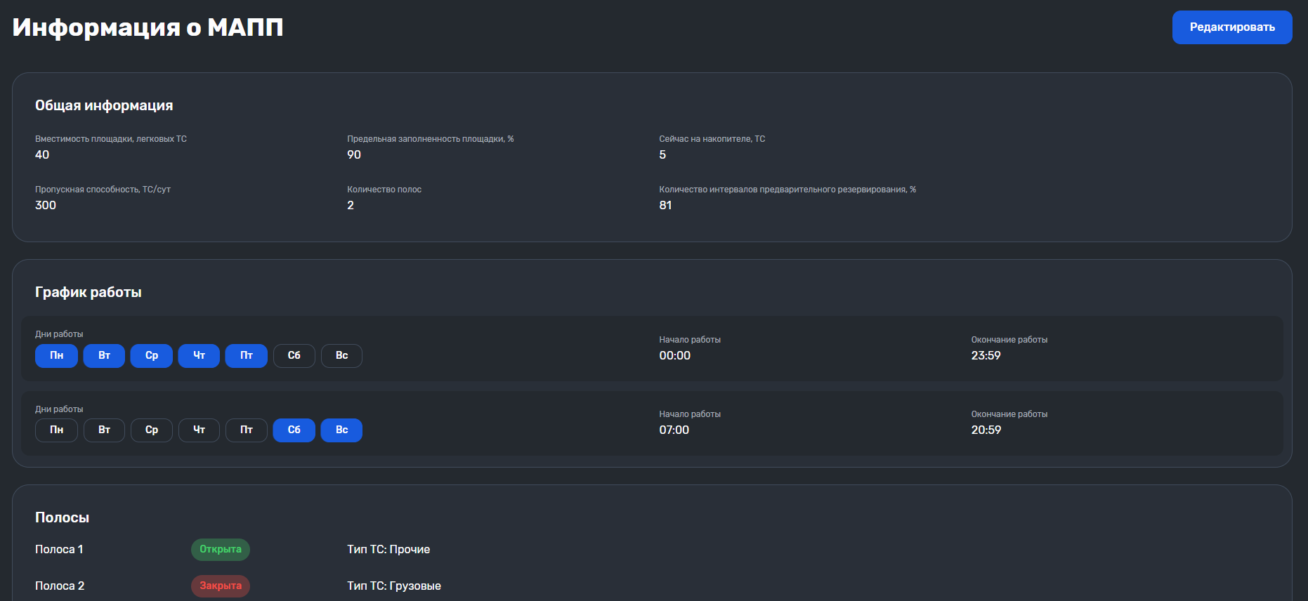
Рисунок 24 – Информация о МАПП
Информация о МАПП состоит из следующих данных:
- Общая информация:
  - Вместимость площадки, легковых ТС;
  - Предельная заполненность площадки, %;
  - Сейчас на накопителе, ТС;
  - Пропускная способность, ТС/сут;
  - Количество полос;
  - Количество интервалов предварительного резервирования, %;
- График работы:
  - Дни работы (будни указаны схематически);
  - Начало работы;
  - Окончание работы;
  - Дни работы (выходные указаны схематически);
  - Начало работы;
  - Окончание работы;
- Полосы:
  - Номер полосы;
  - Индикация полосы: «Открыта/Закрыта»;
  - Для какого типа ТС полоса;
- Лимиты по типам ТС и по количеству ТС:
  - Грузовое порожнее ТС;
  - Грузовое груженое ТС;
  - Легковое ТС;
  - Мотоцикл;
  - Автобус пустой;
  - Автобус с пассажирами;
  - (время на 1 пассажира).
Кнопка «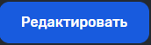» открывает форму редактирования информации о МАПП, как показано на рисунке 25.
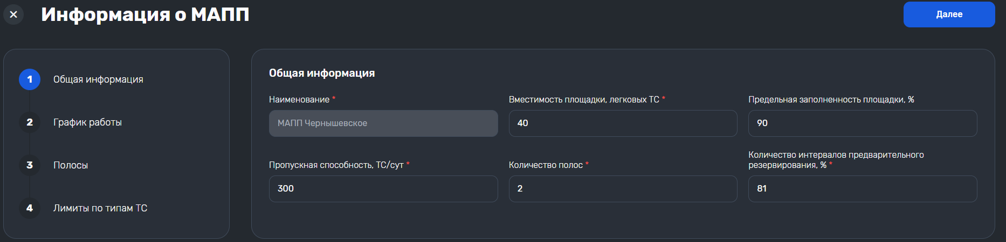
Рисунок 25 – Форма редактирования информации о МАПП
Форма разделена на следующие этапы редактирования информации:
- Общая информация.
- График работы.
- Полосы.
- Лимиты по типам ТС и по количеству ТС.
Кнопка «» закрывает форму редактирования информации о МАПП
Кнопка «» перемещает Пользователя на следующий этап формы редактирования информации о МАПП.
Кнопка «» перемещает Пользователя на предыдущий этап формы редактирования информации о МАПП.
Кнопка «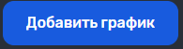» добавляет новый график работы МАПП. На графике работы графически отмечаются рабочие и нерабочие дня со временем начала и окончания работ. Синим цветом выделена работа МАПП в указанный день, серым цветом выделено нерабочее время.
Кнопка «» удаляет график из расписания работы МАПП.
Кнопка «» сохраняет введенную информацию.
Значок «» указывает на поле обязательное к заполнению.

Общие элементы интерфейса Системы
Система спроектирована таким образом, что за одинаковые действия в разных частях ПО отвечают элементы, которые выглядят тоже одинаково.
В таблице 2 приведено описание общих элементов интерфейса Системы.
Таблица 2 – Описание общих элементов интерфейса Системы
Элемент | Описание
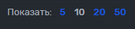 | Элемент отвечает за изменение количества отображаемых записей на странице. Выбранное количество записей будет иметь цвет, отличный от остальных цифр
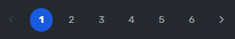 | Элемент отвечает за указание номера текущей страницы. Синий круг указывает какая по счету страница из общего списка выведена на экран. Значки «» и «» отвечают за перемещение Пользователя по списку на страницу назад или на страницу вперед, в зависимости от указания направления значка
 | Элемент «Строка поиска» предназначена для поиска интересующих данных по заданным параметрам в общей массе записей
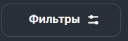 | Элемент «Фильтры» открывает окно с фильтрацией данных в реестрах по заданным параметрам. Подробно элемент «Фильтры» описан в подменю 3.2.1.7
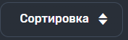 | Элемент «Сортировка» открывает окно с параметрами для упорядочивания записей в реестре. Подробно элемент «Сортировка» описан в подменю 3.2.1.8
Элемент «Дополнительное действие» информирует пользователя о возможности совершать с реестром другие действия, кроме просмотра. К дополнительным действиям относятся такие действия, как:
- создание;
- загрузка;
- выгрузка
 | Элемент «Календарь» указывает, что в поле необходимо указать дату и выбрать ее по графическому календарю
 | Элемент «Выпадающее меню» указывает, что параметр в поле необходимо не указать, а выбрать из уже имеющихся
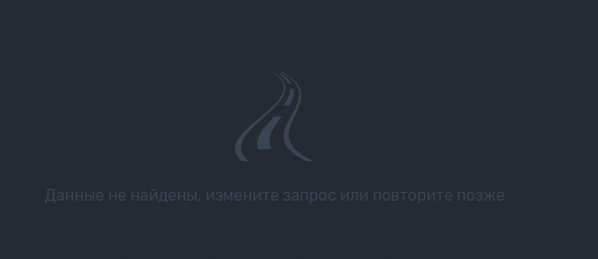 | Сообщение «Данные не найдены, измените запрос или повторите позже» Система выдает при неудачном поиске или фильтрации реестра по неправильным параметрам
 | Элемент «Подразделы» информирует Пользователя о наличии в данном разделе подразделов и позволяет переключится на них при помощи выпадающего списка

Фильтры
Фильтры предназначены для фильтрации данных в реестрах по заданным параметрам.
Кнопка «» открывает окно настройки фильтрации данных, как показано на рисунке 26.
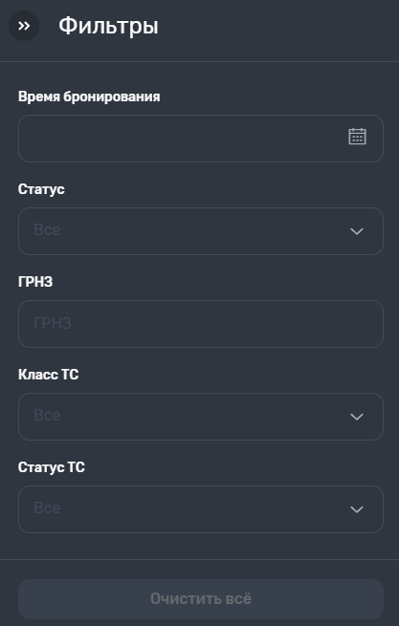
Рисунок 26 – Фильтры
Для каждого реестра окно настройки фильтрации данных свое и зависит от типа информации в нем.
На данном примере в окне настройки фильтрации данных необходимо выбрать один или несколько параметров для фильтрации:
- Время бронирования;
- Статус;
- ГРНЗ;
- Класс ТС;
- Статус ТС.
Кнопка «» сохраняет данные и закрывает окно фильтрации данных.
Кнопка «» удаляет все фильтры в окне фильтрации данных.

Сортировка
Сортировка предназначена для упорядочивания реестра по заданным параметрам.
Кнопка «» открывает окно настройки сортировки данных, как показано на рисунке 27.
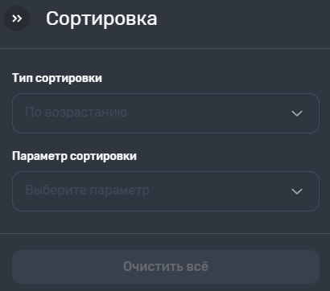
Рисунок 27 – Сортировка
Для каждого реестра окно настройки сортировки данных свое и зависит от типа информации в нем.
На данном примере в окне настройки сортировки данных необходимо выбрать один или несколько параметров для сортировки:
- Тип сортировки. Общий параметр для всех реестров. Позволяет сортировать данные по возрастанию или убыванию;
- Параметр сортировки. Для каждого реестра он свой. В поле выбирается тот параметр в реестре, который подлежит сортировке.
Кнопка «» сохраняет данные и закрывает окно сортировки данных.
Кнопка «» удаляет всю информацию в окне сортировки данных.

Раздел «Главная»
Раздел «Главная», как показано на рисунке 28, предназначен для обеспечения пользователя общей информацией по происходящему на выбранной площадке.
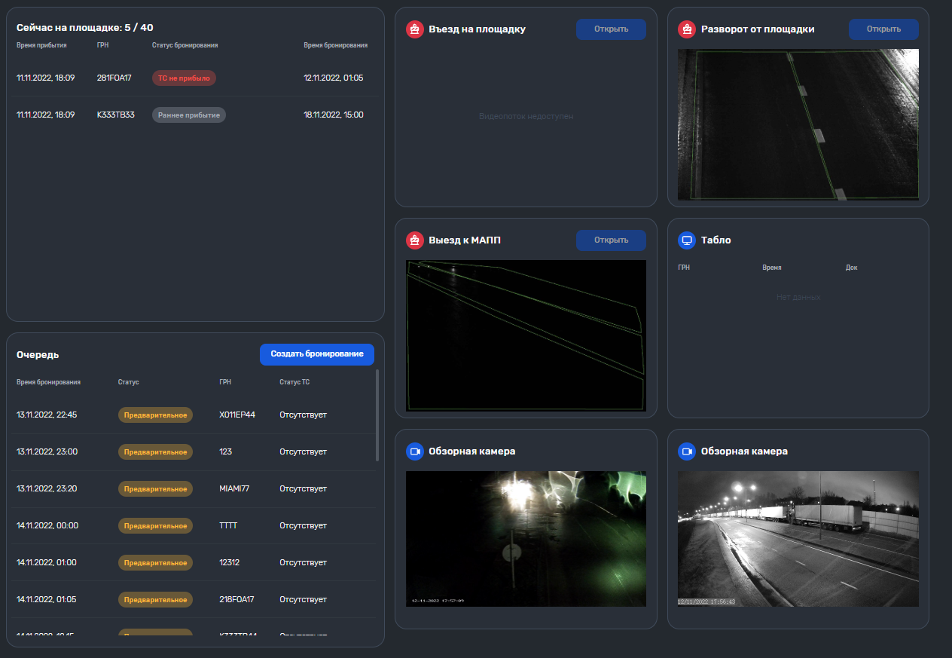
Рисунок 28 – Раздел «Главная»
Раздел представляет из себя рабочий стол с набором виджетов, отвечающих за определенный сектор управления.
В данный момент на рабочем столе закреплены следующие виджеты:
- виджет «Сейчас на площадке»;
- виджет «Въезд на площадку»;
- виджет «Разворот от площадки»;
- виджет «Выезд к МАПП»;
- виджет «Табло»;
- виджет «Очередь»;
- виджет «Обзорная камера».
- Примечание. Логотип Системы может быть изменен.

Виджет «Сейчас на площадке»
Виджет «Сейчас на площадке», как показано на рисунке 29, показывает количество ТС, которые в данный момент находятся на площадке.
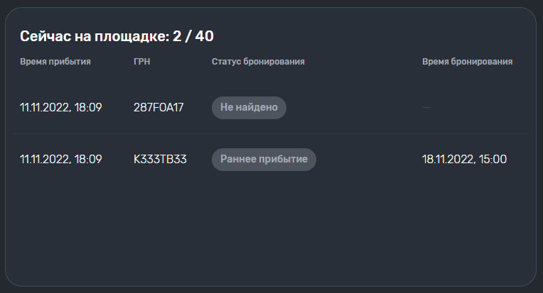
Рисунок 29 – Виджет «Сейчас на площадке»
В виджете доступна следующая информация по ТС:
- Время прибытия. Указывается время прибытия на площадку;
- ГРН. Указывается ГРН ТС, прибывшего на площадку;
- Статус бронирования. Указывается статус бронирования ТС, прибывшего на площадку;
- Время бронирования. Указывается время, выбранное при бронировании для ТС.
При нажатии левой кнопкой мыши на записи о ТС, открывается карточка с подробной информацией по ТС и по бронированию времени для него.
Карточка с подробной информацией по ТС и по бронированию описана в пункте 3.2.3

Виджет «Въезд на площадку»
Виджет «Въезд на площадку» показывает картинку с камеры при въезде на площадку и предоставляет возможность открывать шлагбаум вручную для въезда ТС.
Кнопка «» предоставляет пользователю возможность открывать шлагбаум вручную.

Виджет «Разворот от площадки»
Виджет «Разворот от площадки», показывает картинку с камеры при выезде с площадки по развороту и предоставляет возможность открывать шлагбаум вручную для выезда ТС через разворот.
Кнопка «» предоставляет пользователю возможность открывать шлагбаум вручную.

Виджет «Выезд к МАПП»
Виджет «Выезд к МАПП», показывает картинку с камеры при выезде к МАПП и предоставляет возможность открывать шлагбаум вручную для выезда ТС.
Кнопка «» предоставляет пользователю возможность открывать шлагбаум вручную.

Виджет «Табло»
Виджет «Табло», как показано на рисунке 30, показывает информацию, отображаемое на информационном табло в данный момент времени.
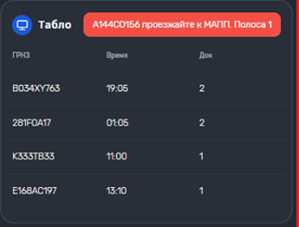
Рисунок 30 – Виджет «Табло»
Сообщение на виджете дано в качестве примера. Сообщение будет меняться в зависимости от ситуации.
При прибытии ТС без бронирования, для данного ТС в виджете табло и на основном табло будет указание вида: «{ГРН} пройдите к оператору». Если номер распознан как иностранный – обращение будет на английском языке.
При прибытии ТС с бронированием, до которого более 24 часов, для данного ТС в виджете табло и на основном табло будет указание вида: «{ГРН} покиньте, пожалуйста, площадку». Если номер распознан как иностранный – обращение будет на английском языке.
При приглашении ТС на площадке к выезду к МАПП, для данного ТС в виджете табло и на основном табло будет указание вида: «{ГРН} проезжайте к МАПП. Полоса 1». Если номер распознан как иностранный – обращение будет на английском языке.

Виджет «Очередь»
Виджет «Очередь», как показано на рисунке 31, показывает перечень ближайших бронирований в порядке возрастания времени бронирования.
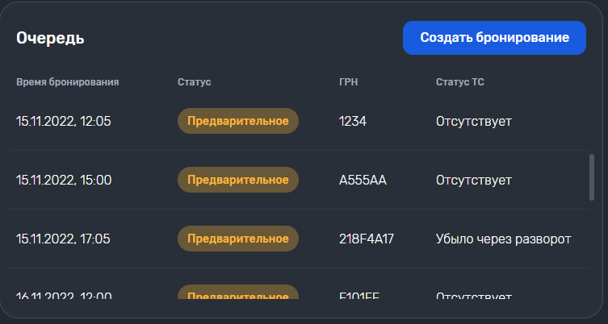
Рисунок 31 – Виджет «Очередь»
В виджете доступна следующая информация по Бронированиям:
- Время бронирования. Указывается время, выбранное при бронировании для ТС;
- Статус. Указывается статус бронирования;
- ГРН. Указывается ГРН ТС, на которое создано бронирование;
- Статус ТС. Указывается статус ТС, на которое создано бронирование.
При нажатии левой кнопкой мыши на записи о бронировании, открывается карточка с подробной информацией по Выбранное бронированию.
Карточка с подробной информацией по Выбранное бронированию описана в пункте 3.2.4.
Кнопка «» открывает форму создания нового бронирования.
Форма создания нового бронирования описана в пункте 3.2.4.

Виджет «Обзорная камера»
Виджет «Обзорная камера», как показано на рисунке 32, показывает видеоизображение с обзорной камеры, установленной на площадке. Камер, как и виджетов «Обзорная камера» может быть больше одного.
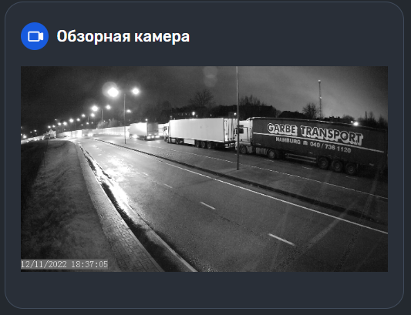
Рисунок 32 – Виджет «Обзорная камера»

Раздел «Площадка»
Раздел «Площадка», как показано на рисунке 33, предназначен для информирования пользователя о ТС, находящихся на площадке в данный момент.
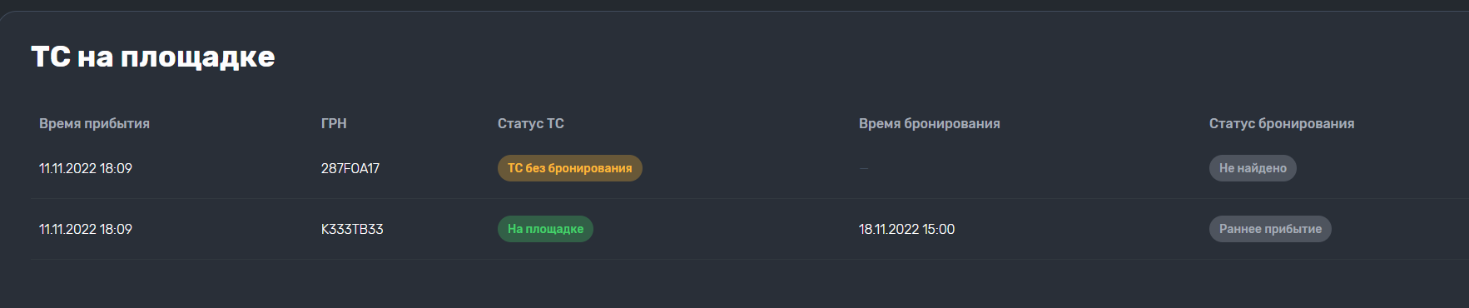
Рисунок 33 – Раздел «Площадка»
По каждому ТС отображается следующая информация:
- Время прибытия. Время прибытия ТС на площадку;
- ГРН. ГРН ТС, прибывшего на площадку;
- Статус ТС. Статус ТС на площадке;
- Время бронирования. Время, выбранное при бронировании для ТС;
- Статус бронирования. Статус бронирования для ТС.
В таблице 3 приведены примеры и описания статусов ТС на площадке.
Таблица 3 – Примеры и описания статусов ТС на площадке
Статус | Описание
 | Статус «Выехало к МАПП» означает, что бронирование ТС подтверждено, ТС было приглашено к проезду к МАПП, выехало с площадки и движется по направлению к МАПП
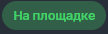 | Статус «На площадке» означает, что ТС в данный момент находится на площадке и имеет бронирование
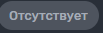 | Статус «Отсутствует» означает, что ТС не зарегестрировано в СИстеме
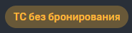 | Статус «ТС без бронирования» означает, что ТС определено, но бронирование времени проезда МАПП для него не зарегистрировано
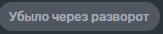 | Статус «Убыло через разворот» означает, что ТС убыло в обратном направлении, не проходя площадку МАПП
В таблице 4 приведены примеры и описания статусов бронирования.
Таблица 4 – Примеры и описания статусов бронирования
Статус | Описание
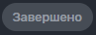 | Статус «Завершено» означает, что ТС убало к МАПП и бронирование завершено.
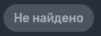 | Статус «Не найдено» означает, что бронирование не найдено в системе
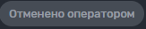 | Статус «Отменено оператором» * означает, что время бронирования проезда МАПП отменено оператором через АРМ Оператора
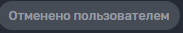 | Статус «Отменено пользователем» означает, что бронирование времени проезда МАПП отменил пользователь, который и создал бронирование с помощью кода отмены.
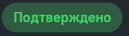 | Статус «Подтверждено» означает, что ТС прибыло на площадку накопитель и было распознано системой через камеры ГРН или QR-код, либо бронирование времени проезда МАПП подтверждено оператором
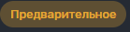 | Статус «Предварительное» означает, что бронирование времени проезда МАПП не подтверждено, ТС не прибыло на площадку накопитель
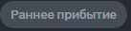 | Статус «Раннее прибытие» означает, что ТС прибыло раньше времени бронирования проезда (более 24 часов)
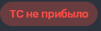 | Статус «ТС не прибыло» означает, что ТС не прибыло в означенное время бронирования проезда
«*» - Причины отмены бронирования определяются, исходя из внутренних приказов и регламентов предприятия, эксплуатирующее Систему. Внутренние приказы и регламенты не должны противоречить действующему законодательству
При нажатии левой кнопкой мыши на записи о ТС, открывается карточка с подробной информацией по нему и по бронированию времени для него, как показано на рисунке 34.
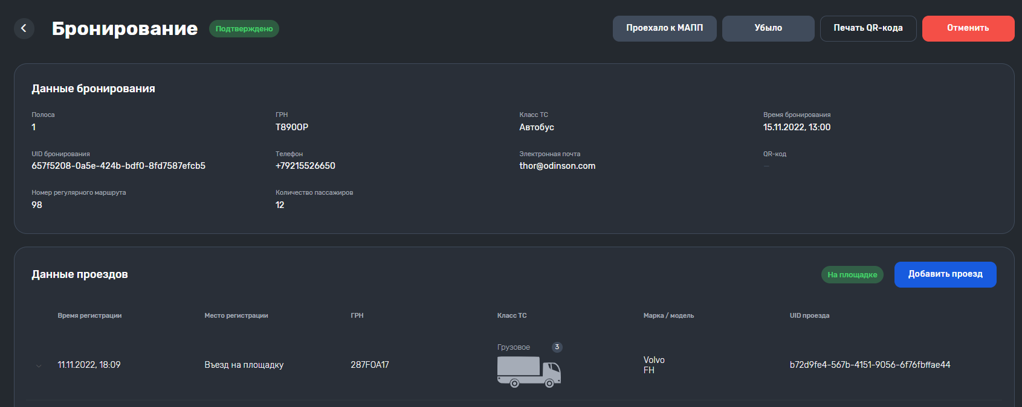
Рисунок 34 – Карточка с подробной информацией по ТС и по бронированию
В карточке содержатся следующие данные по бронированию и времени проезда:
- Данные бронирования:
  - Полоса. Полоса проезда ТС;
  - ГРН. ГРН ТС, для которого забронирован проезд;
  - Класс ТС. Класс ТС, для которого забронирован проезд;
  - Время бронирования. Время бронирования, выбранное при бронировании для ТС;
  - UID бронирования. Персональный идентификатор бронирования;
  - Телефон. Контактный телефон водителя;
  - Электронная почта. Электронная почта водителя;
  - QR-код. Признак был ли отсканирован QR-код бронирования;
- Данные проездов:
  - Время регистрации. Время регистрации проезда ТС;
  - Место регистрации. Место регистрации проезда ТС;
  - ГРН. ГРН ТС, совершившего проезд;
  - Класс ТС. Класс ТС, совершившего проезд;
  - Марка/модель. Марка и модель ТС, совершившего проезд;
  - UID проезда. Персональный идентификатор проезда;
  - Медиаматериалы. В качестве медиаматериалов используется 2 фотографии и видеофиксация проезда.
Кнопка «» возвращает пользователя в раздел «Площадка».
Кнопка «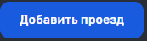» предоставляет пользователю возможность в ручном режиме связать бронирование с зарегистрированным проездом ТС через форму добавления проезда, как показано на рисунке 35.
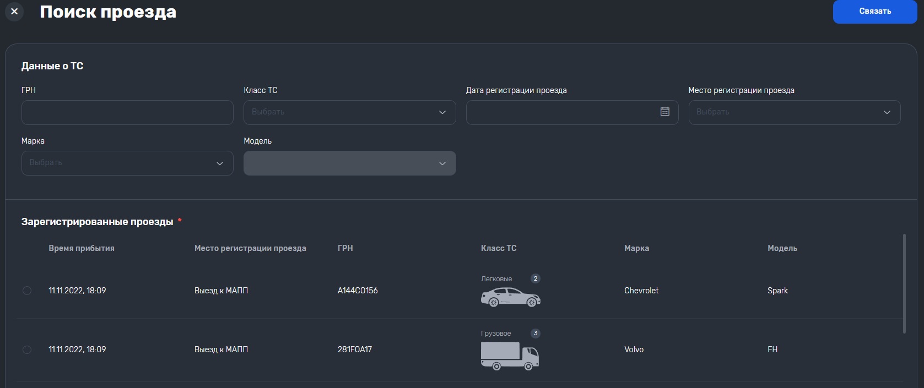
Рисунок 35 – Форма добавления проезда
Значок «» отмечает зарегистрированный проезд. (При выборе проезда значок изменяет цвет. Если проезд не выбран, то значок останется серым)
Кнопка «» закрывает форму добавления проезда и переносит пользователя в карточку с подробной информацией по ТС.
Кнопка «» привязывает проезд ТС к бронированию времени проезда.
Разные статусы бронирования предполагают наличие в карточке с подробной информацией по ТС разных комбинаций кнопок.
По всем статусам в Системе доступны следующие кнопки:
- кнопка «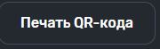» позволяет напечатать QR-код, который будет содержать полную информацию по бронированию;
- кнопка «» предоставляет пользователю возможность в ручном режиме связать бронирование с зарегистрированным проездом ТС через форму добавления проезда;
- кнопка «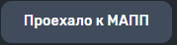» предоставляет пользователю возможность в ручном режиме отметить ТС как проехавшее к МАПП и изменить статус бронирования;
- кнопка «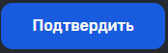» предоставляет пользователю возможность в ручном режиме подтвердить бронирование (Только для предварительного бронирования;
- кнопка «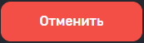» предоставляет пользователю возможность в ручном режиме отменить бронирование (только для предварительного бронирования, подтвержденногобронирования и раннего прибытия);
- кнопка «» предоставляет пользователю возможность в ручном режиме отметить ТС как убывшее с площадки на разворот и изменить статус бронирования.
В таблице Таблица 5 указано какому статусу доступны кнопки управления бронированием.
Таблица 5 – Доступность инструментов управления бронированием
Статус | Описание
 | Для данного статуса инструменты управления бронированием более недоступны
 | Для данного статуса инструменты управления бронированием недоступны по причине невозможности найти бронирование в Системе
 | Для данного статуса инструменты управления бронированием более недоступны
 | Для данного статуса инструменты управления бронированием более недоступны
Кнопка «»
Кнопка «»
Кнопка «»
Кнопка «»
Кнопка «»
Кнопка «»
Кнопка «»
Кнопка «»
Кнопка «»
Кнопка «»
Кнопка «»
Кнопка «»

Раздел «Очередь»
Раздел «Очередь», как показано на рисунке 36, предназначен для информирования пользователя о бронированиях времени проезда МАПП для ТС.
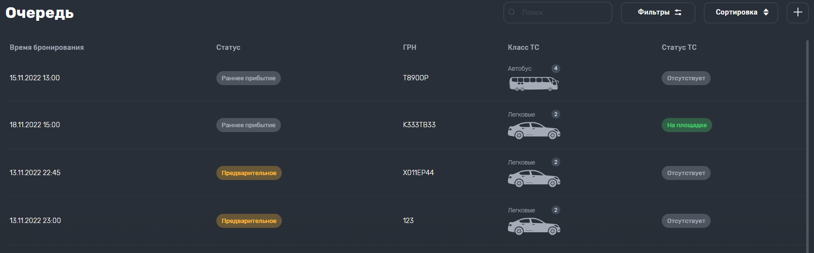
Рисунок 36 – Раздел «Очередь»
По очереди доступна следующая информация:
- Время бронирования. Время бронирования, выбранное при бронировании для ТС;
- Статус. Статус бронирования. Описание статусов бронирования приведено в пункте 3.2.3;
- ГРН. ГРН ТС, для которого забронирован проезд МАПП;
- Класс ТС. Класс ТС, для которого забронирован проезд МАПП;
- Статус ТС. Статус ТС, для которого забронирован проезд МАПП. Описание статусов ТС приведено в пункте 3.2.3.
Кнопка «» открывает форму создания нового бронирования, как показано на рисунке 37.
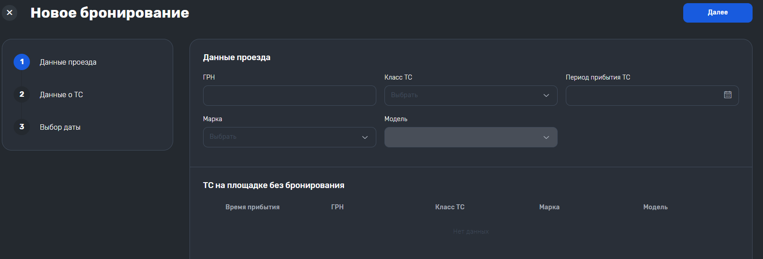
Рисунок 37 – Форма создания нового бронирования. Этап 1
Создание нового бронирования состоит из следующих этапов:
- Данные проезда.
- Данные о ТС.
- Выбор даты.
Этап 1, как показано на рисунке 37, представляет собой форму для ввода данных о проезде, необходимых для создания нового бронирования.
Примечание. Необязательный шаг, позволяющий связать создаваемое бронирование с уже прибывшим ТС без брони. Можно пропустить или выбрать из списка.
Нужно заполнить следующие поля:
- ГРН. ГРН ТС, для которого осуществляется бронирование;
- Класс ТС. Выбрать из выпадающего списка класс ТС, для которого осуществляется бронирование;
- Период прибытия ТС. Период прибытия состоит из интервала дат и времени. Указывается начальная дата и время и конечная дата и время. Период указывается при помощи графического календаря посредством выделение интересующих дат;
- Марка. Выбрать из выпадающего списка марку ТС, для которого делается бронирование;
- Модель. Выбрать из выпадающего списка модель ТС, для которого делается бронирование.
Кнопка «» закрывает форму создания нового бронирования.
Кнопка «» переходит к этапу 2.
Этап 2, как показано на рисунке 38, представляет собой форму для ввода данных о ТС, необходимых для создания нового бронирования.
Примечание. Если заполнен шаг 1 – то данные подставятся с возможностью редактирования.
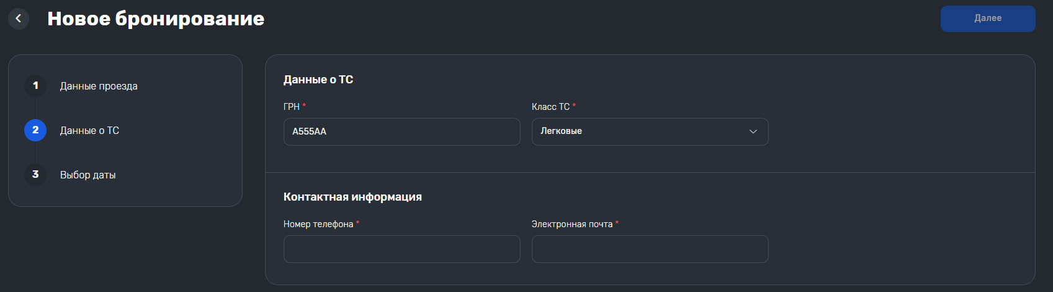
Рисунок 38 – Форма создания нового бронирования. Этап 2
Нужно заполнить следующие поля:
- Данные о ТС:
  - ГРН. ГРН ТС, для которого осуществляется бронирование (Данные передаются из этапа 1);
  - Класс ТС. Выбрать из выпадающего списка класс ТС, для которого осуществляется бронирование (Данные передаются из этапа 1, если он был щаполнен);
- Контактная информация:
  - Номер телефона. Номер телефона водителя ТС;
  - Электронная почта. Электронная почта водителя ТС;
  - Номер регулярного маршрута. Поле ввода номера маршрута доступно к заполнению только для автобусов;
  - Количество пассажиров. Поле ввода количества пассажиров доступно к заполнению только для автобусов.
Кнопка «» возвращает пользователя к Этапу 1.
Кнопка «» переходит к этапу 3.
Этап 3, как показано на рисунке 39, представляет собой форму для выбора предпочитаемой даты, необходимой для создания нового бронирования.
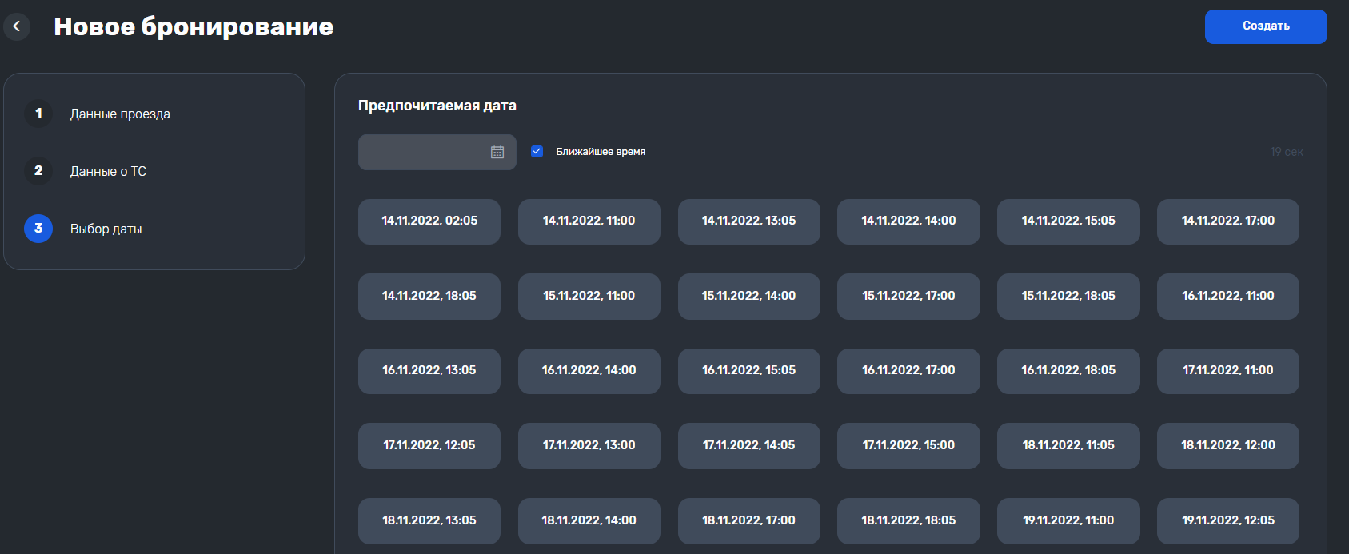
Рисунок 39 – Форма создания нового бронирования. Этап 3
На экране будет указаны временные интервалы, доступные для выбора.
Для выбора ближайшего времени бронирования необходимо поставить галочку в окошке «».
Если галочка в окошке «» не стоит, то пользователь может самостоятельно указать дату для выбора временных интервалов.
Выбранный временной интервал будет отмечен цветом, отличным от других.
Кнопка «» открывает окно подтверждения создания нового бронирования, как показано на рисунке 40.
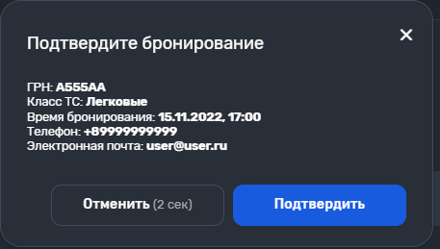
Рисунок 40 – Окно подтверждения создания нового бронирования
Кнопка «» и кнопка «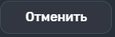» отменяют процесс подтверждения создания нового бронирования.
Кнопка «» создает новое бронирование и переносит пользователя в раздел «Очередь».
При нажатии левой кнопкой мыши на записи о бронировании, открывается карточка с подробной информацией по ТС и по бронированию для него, как показано на рисунке 41.
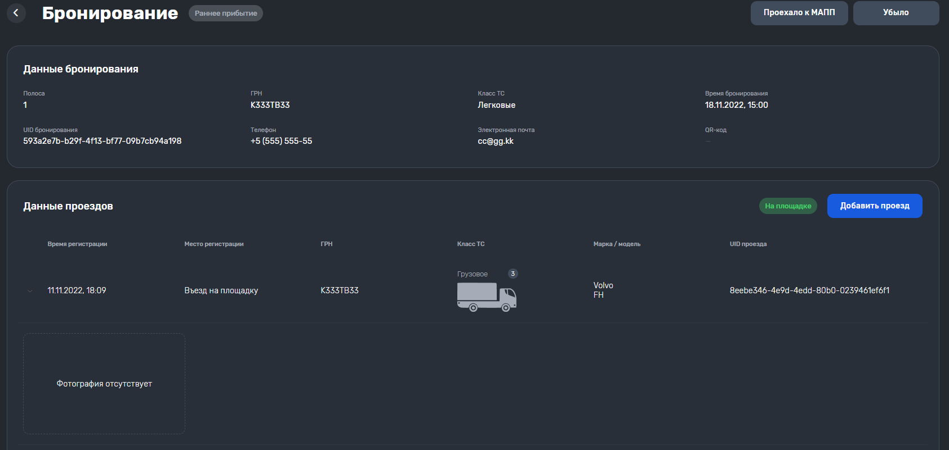
Рисунок 41 – Карточка с подробной информацией по ТС и по бронированию
Карточка с подробной информацией по ТС и по бронированию описана в пункте 3.2.3.
Кнопка «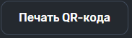» отправляет на печать QR-код с информацией по бронированию.

Раздел «Проезды»
Раздел «Проезды», как показано на рисунке 42, содержит журнал проездов на МАПП через видеодетекторы.
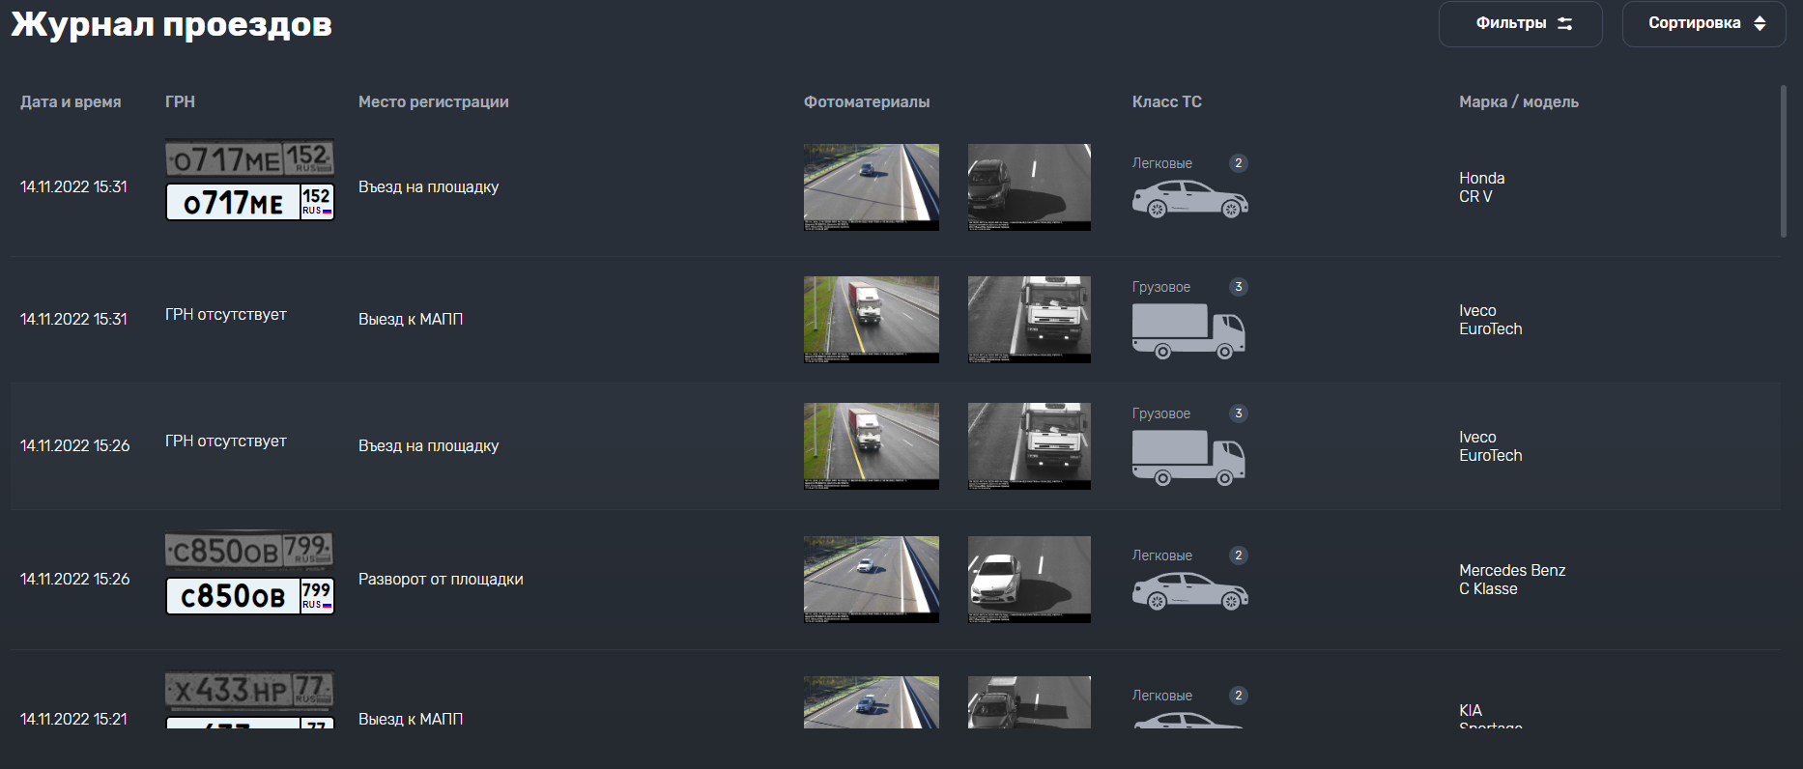
Рисунок 42 – Раздел «Проезды»
Журнал представляет собой перечень проездов, разбитый на следующие графы:
- Дата и время. Граф содержит информацию о дате и времени проезда;
- ГРН. Граф содержит информацию о ГРН ТС, совершившего проезд;
- Место регистрации. Граф содержит информацию о месте регистрации проезда;
- Фотоматериалы. Граф содержит снимки видеофиксации проезда;
- Класс ТС. Граф содержит информацию о классе ТС, совершившего проезд;
- Марка / модель. Граф содержит информацию о марки и модели ТС, совершившего проезд.
При нажатии левой кнопкой мыши на записи о проезде, открывается карточка с подробной информацией по нему, как показано на рисунке 43.
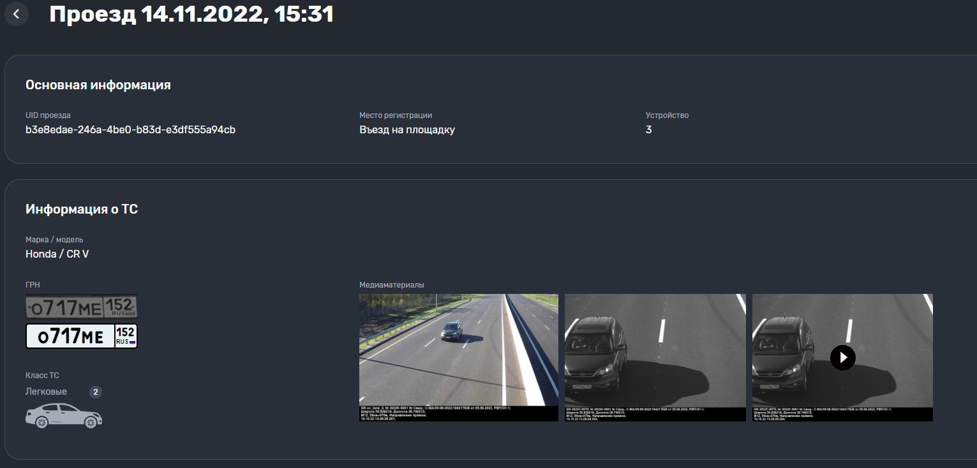
Рисунок 43 – Карточка с подробной информацией о проезде
Карточка с подробной информацией о проезде содержит следующие данные:
- Название и дата проезда;
- Основная информация:
  - UID проезда. Персональный идентификатор проезда;
  - Место регистрации. Место регистрации проезда;
  - Устройство. Устройство, зарегистрировавшее проезд;
- Информация о ТС:
  - Марка / модель. Марка и модель ТС, совершившее проезд;
  - ГРН. ГРН ТС, совершившего проезд;
  - Класс ТС. Класс ТС, совершившее проезд;
  - Медиаматериалы. В качестве медиаматериалов используется 2 фотографии и видеофиксация проезда.
При нажатии на идентификаторе устройства, Система перенесет пользователя в карточку этого устройства. Описание карточки устройства подробно изложено в пункте 3.2.6.
Кнопка «» возвращает пользователя в раздел «Проезды».

Раздел «Устройства»
Раздел «Устройства», как показано на рисунке 44, предназначен для ведения реестра всех подключенных к Системе устройств.
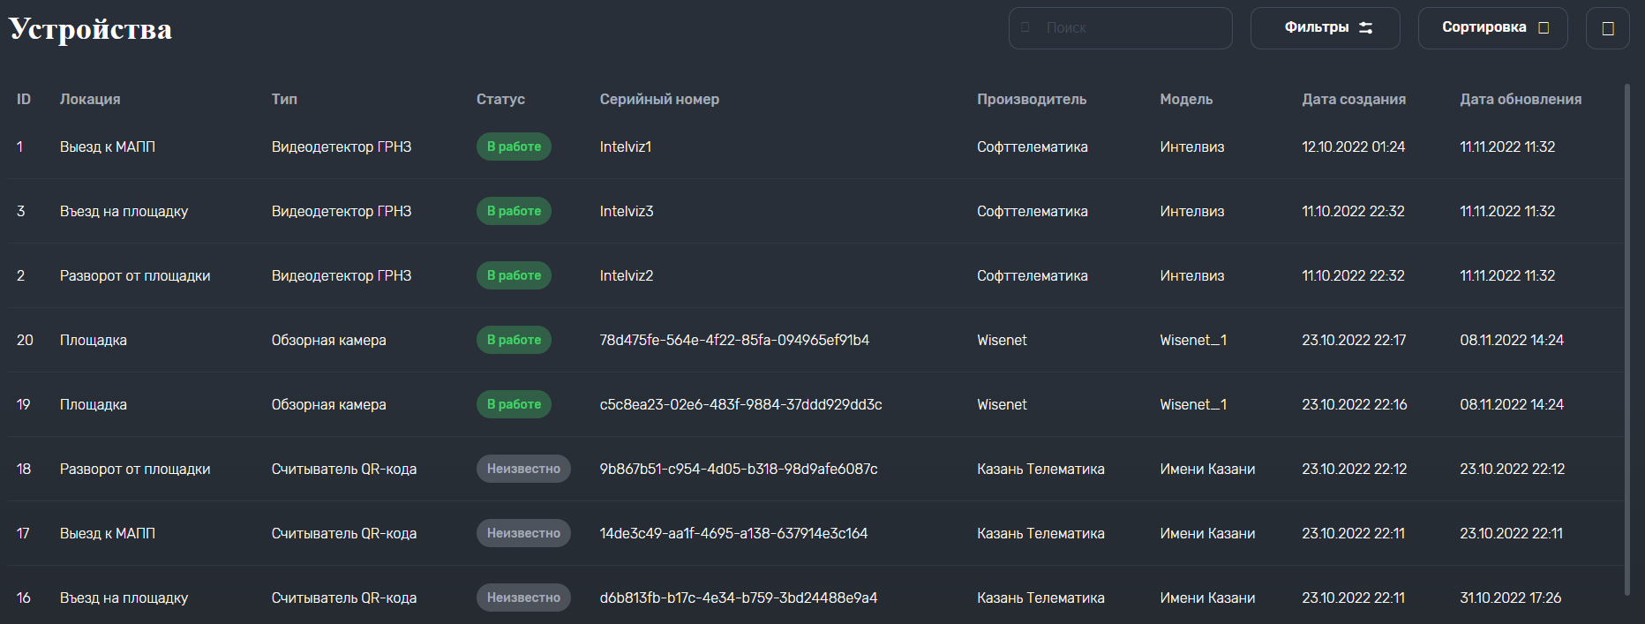
Рисунок 44 – Раздел «Устройства»
Информация в реестре разделена на следующие графы:
- ID. В графе указывается порядковый номер записи об устройстве в реестре;
- Локация. В графе указывается местонахождения устройства;
- Тип. В графе указывается тип устройства;
- Статус. В графе указывается статус устройства после диагностики;
- Серийный номер. В графе указывается серийный номер устройства, зарегистрированный в Системе;
- Производитель. В графе указывается производитель устройства, зарегистрированный в Системе;
- Модель. В графе указывается модель устройства, зарегистрированная в Системе;
- Дата создания. В графе указывается дата создания записи об устройстве в реестре;
- Дата обновления. В графе указывается дата обновления информации об устройстве в реестре.
Кнопка «» открывает форму создания нового устройства, как показано на рисунке 45.
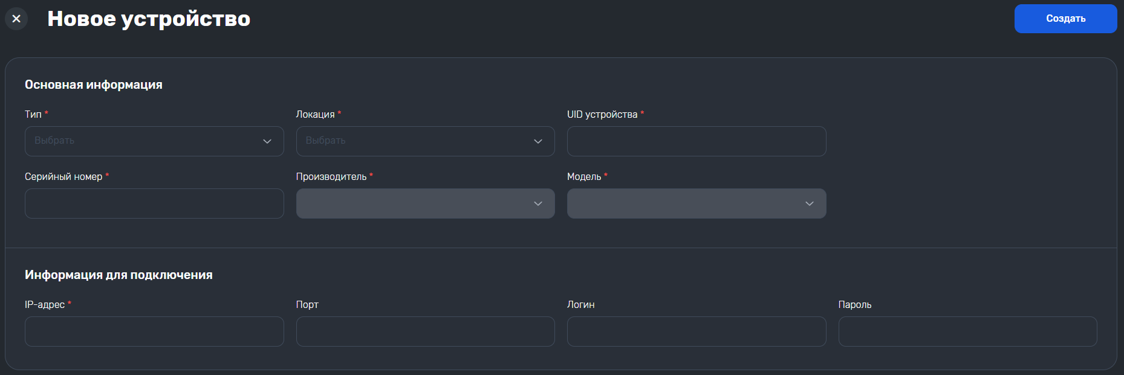
Рисунок 45 – Форма создания нового устройства
Для создания нового устройства нужно заполнить следующие поля:
- Основная информация:
  - Тип. В выпадающем списке выбрать тип устройства;
  - Локация. В выпадающем списке выбрать местоположение устройства;
  - UID устройства. В поле указать индивидуальный идентификатор устройства;
  - Серийный номер. В поле указать серийный номер устройства;
  - Производитель. В выпадающем списке выбрать производителя устройства;
  - Модель. В выпадающем списке выбрать модель устройства;
- Информация для подключения:
  - IP-адрес. В поле указать IP-адрес устройства для доступа к нему;
  - Порт. В поле указать порт устройства для доступа к нему;
  - Логин. В поле указать логин для доступа на устройство;
  - Пароль. В поле указать пароль для доступа на устройство;
Кнопка «» закрывает форму создания нового устройства.
Кнопка «» создает новое устройство.
При нажатии левой кнопкой мыши на записи об устройстве в реестре, открывается карточка с подробной информацией по нему, как показано на рисунке 46.
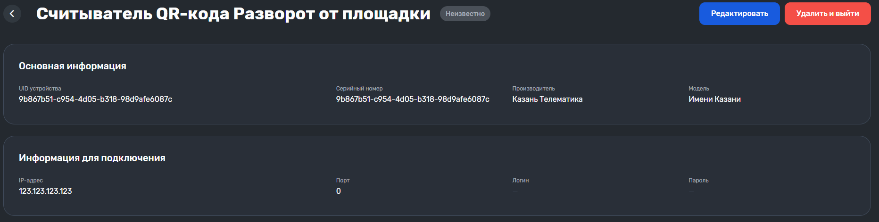
Рисунок 46 – Карточка с подробной информацией по устройству
В карточке содержится информация, заполняемая при создании устройства.
Каждому устройству присваивается статус, по которому можно отслеживать его работоспособность. В таблице 6 приведено описание имеющихся в Системе статусов устройств.
Таблица 6 – Описание имеющихся в Системе статусов
Статус | Описание
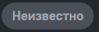 | Системе не удалось связаться с устройством
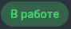 | Системе удалось связаться с устройством. Диагностика устройство завершилась благополучно
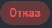 | Системе удалось связаться с устройством в прошлом, но настоящая диагностика устройства завершилась с ошибками
Кнопка «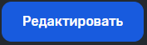» открывает форму редактирования информации об устройстве. Данная форма аналогична форме создания нового устройства.
Кнопка «» сохраняет измененную информацию об устройстве.
Кнопка «» закрывает форму редактирования информации об устройстве без изменения.
Кнопка «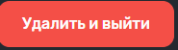» удаляет выбранное устройство и переносит пользователя в раздел «Устройства». Для удаления устройства необходимо подтверждение пользователя в форме подтверждения удаления, как показано на рисунке 47.
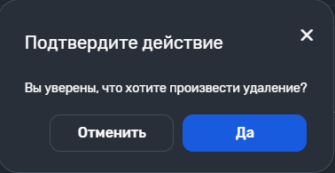
Рисунок 47 – Форма подтверждения удаления
Кнопка «» и кнопка «» отменяют процесс удаления устройства.
Кнопка «» удаляет устройство и переносит пользователя в раздел «Устройства».
Некоторыми устройствами возможно управлять вручную, например, шлагбаумы. В карточке с подробной информацией по шлагбауму будет в наличии кнопка «» для управления.

Раздел «Журналы»
Раздел «Журналы» предназначен для ведения журналов диагностики Системы.
Раздел «Журналы» состоит из следующих подразделов:
- Подраздел «Действия пользователей»;
- Подраздел «Ручное открытие шлагбаумов»;
- Подраздел «Диагностика».

Подраздел «Действия пользователей»
Подраздел «Действия пользователей», как показано на рисунке 48, содержит перечень всех действий пользователей, связанных с бронированием времени прибытия ТС на МАПП.
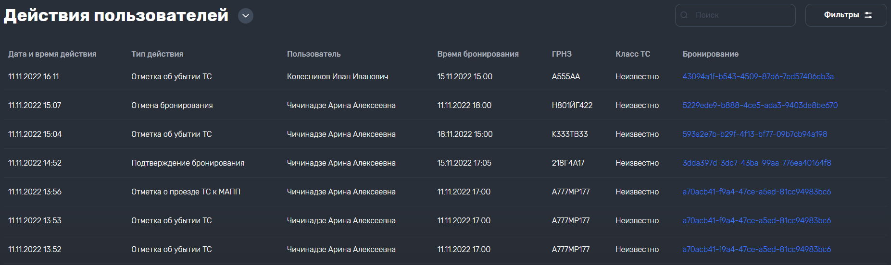
Рисунок 48 – Подраздел «Действия пользователей»
Информация в перечне разделена на следующие графы:
- Дата и время действия. В графе указывается дата и время совершения действия;
- Тип действия. В графе указывается описание совершенного действия;
- Пользователь. В графе указывается ФИО пользователя, совершившего действие;
- Время бронирования. В графе указывается время бронирования, выбранное при бронировании для ТС;
- ГРНЗ. В графе указывается ГРНЗ ТС, для которого было забронировано время;
- Класс ТС. В графе указывается класс ТС, для которого было забронировано время;
- Бронирование. В графе указывается индивидуальный идентификатор бронирования в Системе.
Бронирование в перечне действий пользователей представлено в виде индивидуального идентификатора. При нажатии на нем левой кнопкой манипулятора типа «мышь», пользователь перейдет в карточку с подробной информацией по бронированию.
Карточка с подробной информацией по бронированию описана в подразделе 3.2.4.

Подраздел «Ручное открытие шлагбаумов»
Подраздел «Ручное открытие шлагбаумов», как показано на рисунке 49, содержит перечень всех действий по ручному открытию шлагбаумов на МАПП.
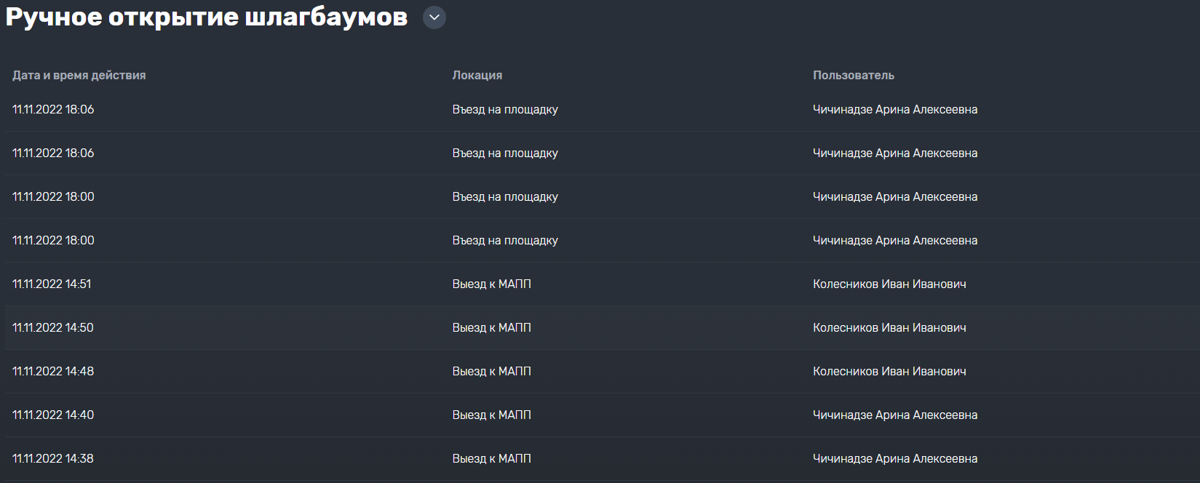
Рисунок 49 – Подраздел «Ручное открытие шлагбаумов»
Информация в перечне разделена на следующие графы:
- Дата и время действия. В графе указывается время фиксирования действия;
- Локация. В графе указывается местоположение шлагбаума;
- Пользователь. В графе указывается ФИО пользователя, совершившего действие.
Записи в перечень попадают автоматически. Перечень носит информативный характер и никаких действий с записями не требуется.

Подраздел «Диагностика»
Подраздел «Диагностика», как показано на рисунке 50, содержит перечень с информацией по опрашиваемым устройствам.
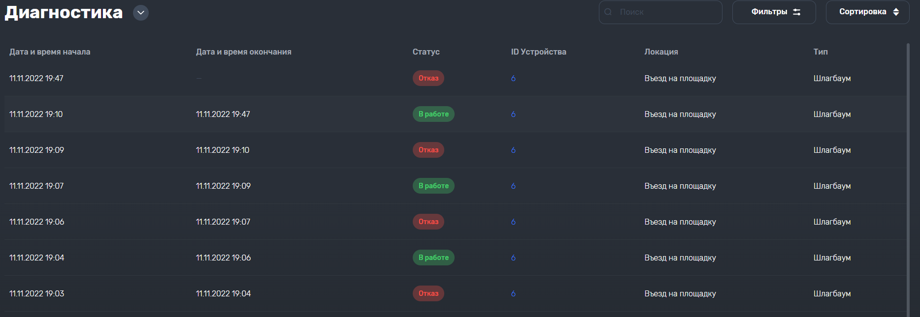
Рисунок 50 – Подраздел «Диагностика»
Информация в перечне разделена на следующие графы:
- Дата и время начала. Графа, содержащая дату и время начала диагностики устройства;
- Дата и время окончания. Графа, содержащая дату и время окончания диагностики устройства;
- Статус. Графа содержит статус устройства, определенный после диагностики;
- ID Устройства. Графа содержит персональный идентификатор устройства;
- Локация. Графа содержит информацию по местоположению устройства;
- Тип. Графа содержит информацию о типе устройства.
При диагностике существует только два статуса:
- статус «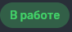» означает, что Системе удалось связаться с устройством. Диагностика устройство завершилась благополучно;
- статус «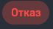» означает, что Системе удалось связаться с устройством в прошлом, но настоящая диагностика устройства завершилась с ошибками.
Устройство в перечне представлено в виде индивидуального идентификатора. При нажатии на нем левой кнопкой манипулятора типа «мышь», пользователь перейдет в карточку с подробной информацией по устройству.
Карточка с подробной информацией по устройству описана в подразделе 3.2.6.

Раздел «Настройки»
Раздел «Настройки» предназначен для управления учетными записями пользователей, присвоения им прав доступа и ролей.
Раздел «Настройки» состоит из следующих подразделов:
- Подраздел «Пользователи»;
- Подраздел «Роли».

Подраздел «Пользователи»
Подраздел «Пользователи», как показано на рисунке 51, предназначен для управления учетными записями пользователей.
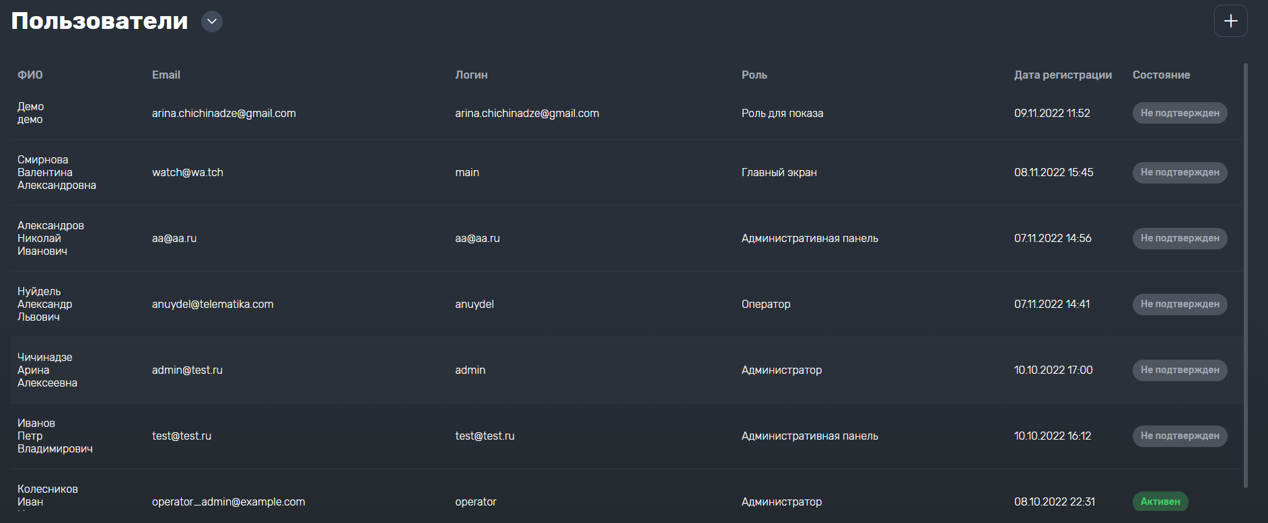
Рисунок 51 – Подраздел «Пользователи»
Информация о пользователях распределяется по следующим графам:
- ФИО. Фамилия, Имя, Отчество зарегистрированного пользователя;
- Email. Электронная почта для связи с пользователем;
- Логин. Логин для аутентификации пользователя в Системе;
- Роль. Роль пользователя в Системе;
- Дата регистрации. Дата регистрации пользователя в Системе;
- Состояние. Состояние учетной записи пользователя.
Кнопка «» открывает форму создания нового пользователя, как показано на рисунке 52.
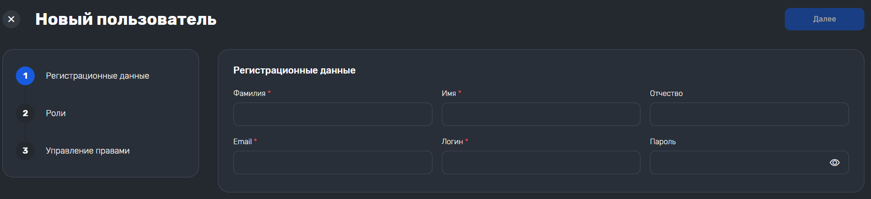
Рисунок 52 – Форма создания нового пользователя. Этап 1
Создание нового пользователя состоит из следующих этапов:
- Регистрационные данные.
- Роли.
- Управление правами.
Этап 1, как показано на рисунке 52, представляет собой форму для ввода данных о ТС, необходимых для создания нового пользователя.
Нужно заполнить следующие поля:
- Фамилия;
- Имя;
- Отчество;
- Email;
- Логин;
- Пароль;
Кнопка «» закрывает форму создания нового пользователя.
Кнопка «» делает видимым вводимый пароль, заменяя точки на обычные символы.
Кнопка «» переходит к этапу 2.
Этап 2, как показано на рисунке 53, предназначена для присвоения пользователю роли в Системе. Присвоить можно только те роли, которые созданы в подразделе «Роли». Подробнее подраздел «Роли» описан в подпункте 3.2.8.2.
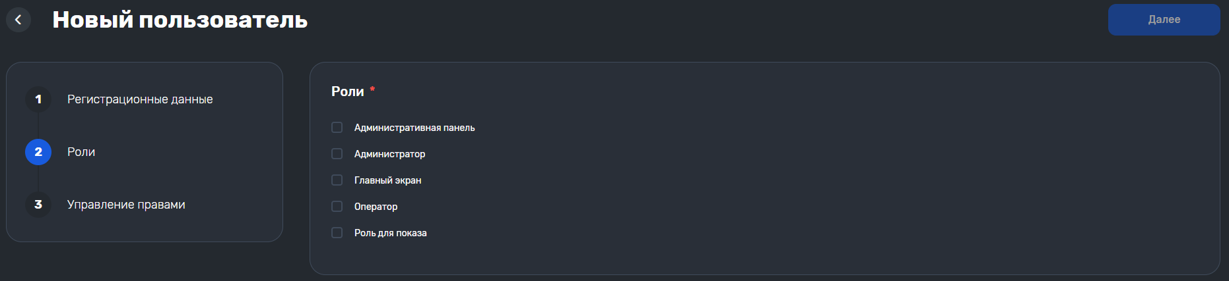
Рисунок 53 – Форма создания нового пользователя. Этап 2
Для присвоения роли необходимо поставить галочку напротив названия роли.
Присвоенная роли отображается значком «»
Не присвоенная роль отображается значком «».
Кнопка «» возвращает пользователя на предыдущий этап.
Кнопка «» переходит к этапу 3.
Этап 3, как показано на рисунке 54, предназначен для ознакомления с полным перечнем разрешенных операций для пользователя, согласно присвоенной роли.
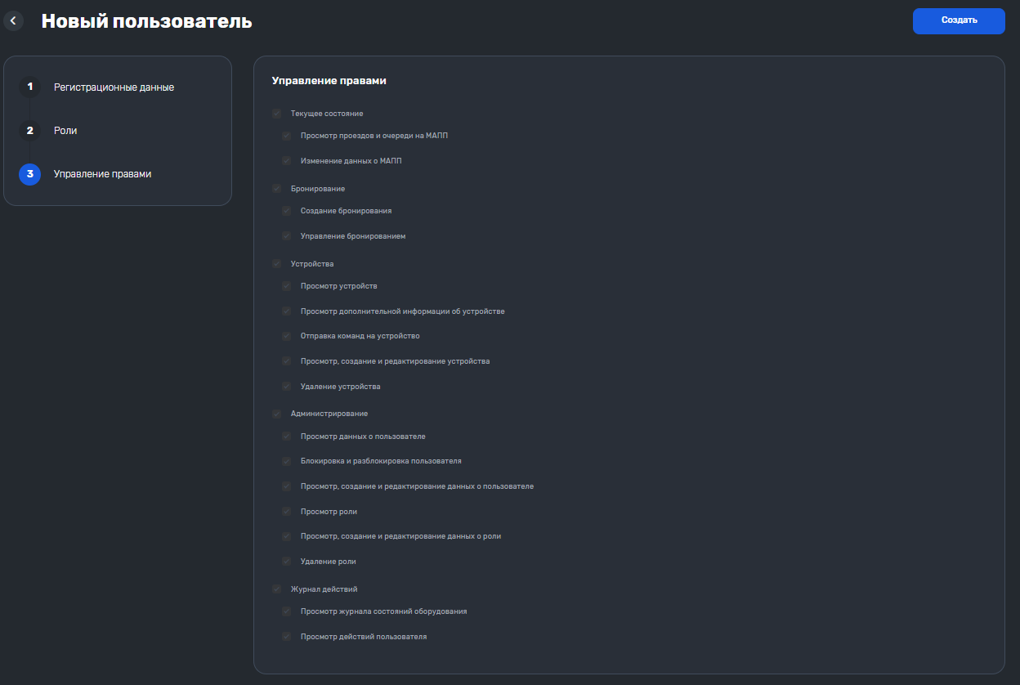
Рисунок 54 – Форма создания нового пользователя. Этап 3
Кнопка «» возвращает пользователя на предыдущий этап.
Кнопка «» создает нового пользователя.
При нажатии левой кнопкой мыши на учетной записи пользователя, открывается карточка с подробной информацией по нему, как показано на рисунке 55
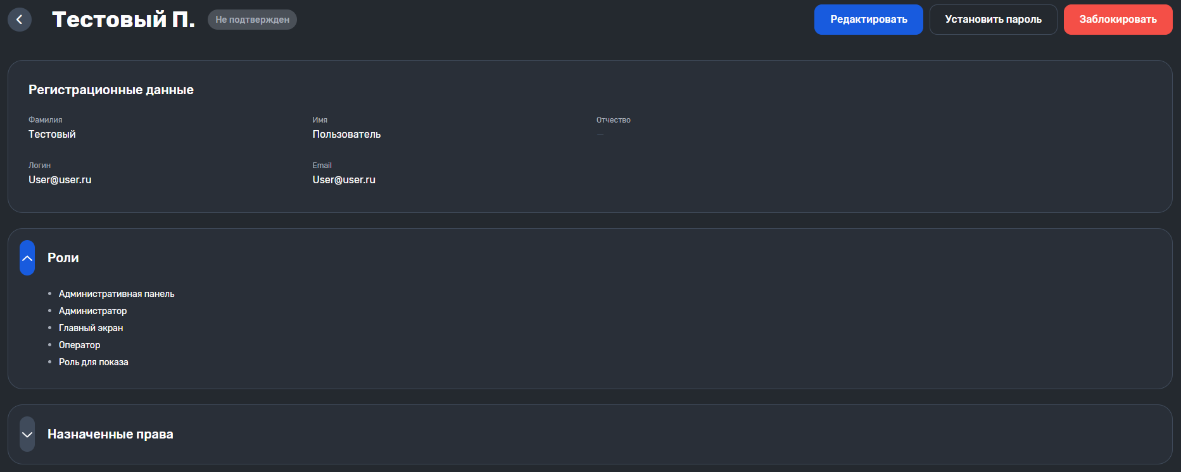
Рисунок 55 – Карточка с подробной информацией по пользователю
Карточка содержит такой же перечень данных, что и форма создания нового пользователя.
Кнопка «» возвращает пользователя в подраздел «Пользователи».
Кнопка «» сворачивает выпадающую таблицу в карточке.
Кнопка «» разворачивает выпадающую таблицу в карточке.
Кнопка «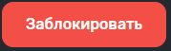» позволяет заблокировать пользователя. Для блокировки пользователя необходимо подтвердить действие в открывшемся окне, как показано на рисунке 56.
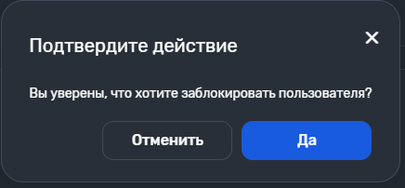
Рисунок 56 – Окно подтверждения блокировки пользователя
Кнопка «» и кнопка «» отменяют процесс блокировки пользователя.
Кнопка «» блокирует пользователя.
Кнопка «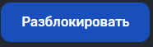» позволяет разблокировать пользователя.
Кнопка «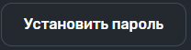» открывает форму изменения пароля, как показано на рисунке 57, которая позволяет изменить пароль для учетной записи пользователя.
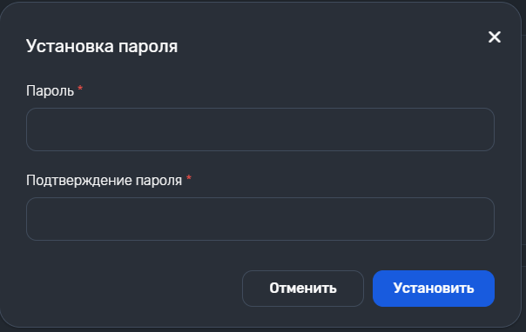
Рисунок 57 – Форма изменения пароля
Кнопка «» и кнопка «» отменяют процесс изменения пароля.
Кнопка «» устанавливает новый пароль на учетную запись пользователя.
Кнопка «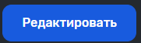» открывает форму редактирования учетной записи пользователя. Действия и вводимая информация в форме редактирования учетной записи пользователя аналогичны действиям и информации в форме создания нового пользователя.
Кнопка «» по окончанию редактирования сохраняет измененную информацию об учетной записи пользователя.
Учетные записи пользователей в Системе наделяются статусами, показывающими их работоспособность. Перечень всех статусов приведен в таблице 7.
Таблица 7 – Статусы учетной записи пользователя
Статус | Описание
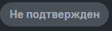 | Статус означает, что учетная запись пользователя не подтверждена администратором Системы
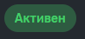 | Статус означает, что учетная запись пользователя подтверждена администратором Системы и находится в работе
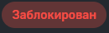 | Статус означает, что учетная запись пользователя заблокирована

Подраздел «Роли»
Подраздел «Роли», как показано на рисунке 58, предназначен для управления правами доступа пользователей. Для удобства использования некоторые наборы прав доступа объединяют в роли.
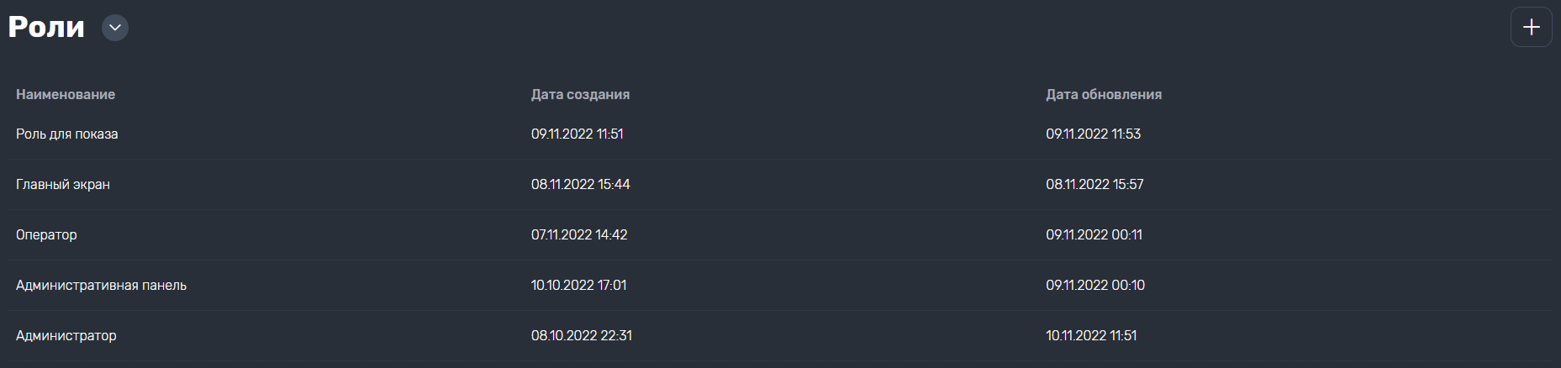
Рисунок 58 – Подраздел «Роли»
Информация о ролях по следующим графам:
- Наименование. В данной графе указывается наименование роли;
- Дата создания. В данной графе указана дата создания роли;
- Дата обновления. В данной графе указана дата обновления роли, если в роль вносились изменения.
Кнопка «» открывает форму создания новой роли, как показано на рисунке 59.
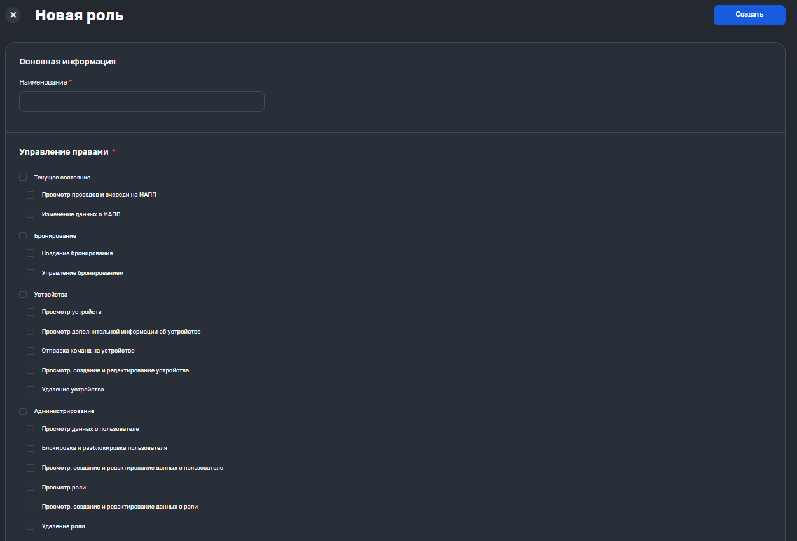
Рисунок 59 – Форма создания новой роли
Для создания новой роли необходимо ввести следующую информацию по ней:
- Основная информация:
  - Наименование;
- Управление правами.
Для присвоения новой роли интересующих прав, необходимо поставить значок «галочка» напротив выбранного разрешения.
Значок «» означает, что права не выбрано для данной роли.
Значок «» означает, что право выбрано для данной роли.
Значок «» означает, что в группе прав выбраны не все права.
Кнопка «» закрывает форму создания новой роли.
Кнопка «» создает новую роль в Системе.
При нажатии левой кнопкой мыши на роли, открывается карточка с подробной информацией по ней, как показано на рисунке 60.
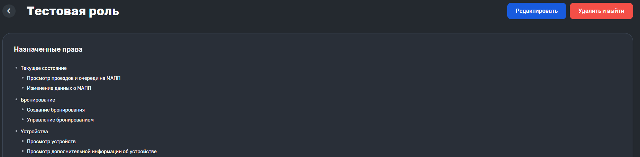
Рисунок 60 – Карточка подробной информации о роли
В карточке отображено название роли и назначенные ей права
Кнопка «» возвращает пользователя в подраздел «Роли».
Кнопка «» открывает форму редактирования роли. Действия и вводимая информация в форме редактирования роли аналогичны действиям и информации в форме создания новой роли.
Кнопка «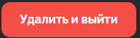» удаляет выбранную роль.
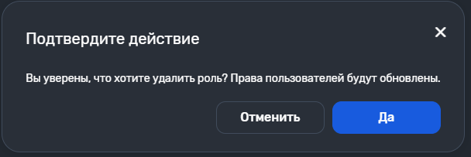
Рисунок 61 – Окно подтверждения удаления роли
Кнопка «» и кнопка «» отменяют процесс удаления роли.
Кнопка «» удаляет роль.
При удалении роли все права пользователей, у которых стояла эта роль, будут обновлены.

Информационное табло
Информационное табло представлено в виде экрана, как показано на рисунке 62, с информацией по текущей электронной очереди.
Рисунок 62 – Пример информационного табло
Информация по текущей электронной очереди состоит из следующих данных:
- ГРНЗ;
- Время;
- Док.
Табло информирует водителей о состоянии очереди и о времени проезда к АПП.
Сли время бронирования подошло, как показано на рисунке 63, в сообщении будет указан ГРН для проезда к МАПП.
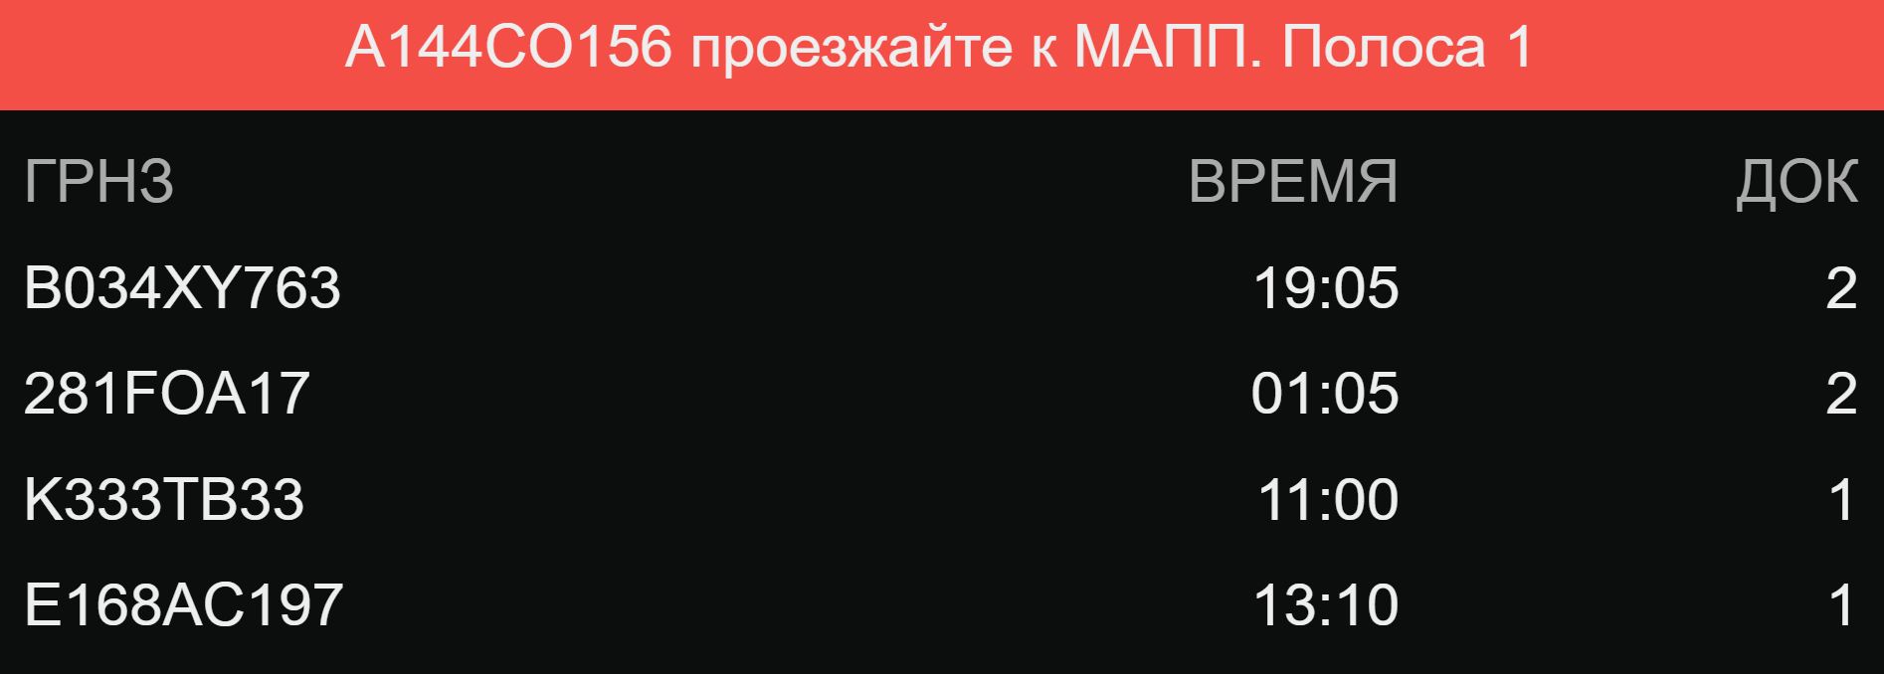
Рисунок 63 – Информирование водителей
Сообщение на рисунке 63 дано в качестве примера. Сообщение будет меняться в зависимости от ситуации.
При прибытии ТС без бронирования, для данного ТС на основном табло будет указание вида: «{ГРН} пройдите к оператору». Если номер распознан как иностранный – обращение будет на английском языке.
При прибытии ТС с бронированием, до которого более 24 часов, для данного ТС на основном табло будет указание вида: «{ГРН} покиньте, пожалуйста, площадку». Если номер распознан как иностранный – обращение будет на английском языке.
При приглашении ТС на площадке к выезду к МАПП, для данного ТС на основном табло будет указание вида: «{ГРН} проезжайте к МАПП. Полоса 1». Если номер распознан как иностранный – обращение будет на английском языке.

Описание операций
В данном разделе будут приведено описание основных операций, чтобы был понятен принцип работы ПО «Greenwave.Pass». К основным операциям относятся:
- бронирование времени на ТСО;
- поиск бронирования на ТСО;
- отмена бронирования на ТСО;
- авторизация Пользователя в АРМ Оператора;
- просмотр проездов и очереди на МАПП;
- изменение данных о МАПП;
- создание бронирования;
- управление бронированием;
- просмотр устройств;
- просмотр дополнительной информации об устройстве;
- отправка команд на устройство;
- просмотр, создание и редактирование устройства;
- удаление устройства;
- просмотр данных о пользователе;
- блокировка и разблокировка пользователя;
- просмотр, создание и редактирование данных о пользователе;
- просмотр роли;
- просмотр, создание и редактирование данных о роли;
- удаление роли;
- просмотр журнала состояний оборудования;
- просмотр действий пользователя.

Бронирование времени на ТСО
Для бронирования времени на ТСО необходимо выполнить следующие действия:
- Нажать кнопку «Забронировать время»;
- Заполнить обязательную информацию по бронированию;
- Подтвердить бронирование в форме подтверждения бронирования.

Поиск бронирования на ТСО
Для поиска бронирования на ТСО необходимо выполнить следующие действия:
- Нажать кнопку «Найти бронирование»;
- Заполнить обязательную информацию по поиску бронирования;
При успешном поиске бронирования, на экране отобразиться вся информация по нему.

Отмена бронирования на ТСО
Для отмены бронирования на ТСО необходимо выполнить следующие действия:
- Нажать кнопку «Отменить бронирование»;
- Заполнить обязательную информацию по поиску бронирования для отмены;
- Ввести полученный код отмены бронирования в форму подтверждения отмены;
- Прочитать информацию по отменяемому бронированию и подтвердить отмену.

Авторизация Пользователя в Системе
Для авторизации Пользователя в Системе необходимо выполнить следующие действия:
- В адресной строке веб-браузера ввести адрес веб-страницы Системы.
- В поле «Логин» ввести логин от учетной записи.
- В поле пароль ввести пароль от учетной записи.
- Нажать кнопку «Войти».
После успешного выполнения всех действий Пользователь попадает на главную страницу ПО «Greenwave.Pass».

Просмотр проездов и очереди на МАПП
Для просмотра проездов и очереди на МАПП необходимо выполнить следующие действия:
- Авторизироваться в Системе.
- При помощи бокового меню перейти в Раздел «Проезды» для просмотра проездом на МАПП.
- Левой кнопкой манипулятора типа «мышь» нажать на интересующем проезде, чтобы открыть карточку с подробной информацией по нему.
- При помощи бокового меню перейти в Раздел «Очередь» для просмотра очереди бронирования.
- Левой кнопкой манипулятора типа «мышь» нажать на интересующем бронировании, чтобы открыть карточку с подробной информацией по нему.

Изменение данных о МАПП
Для изменения данных о МАПП необходимо выполнить следующие действия:
- Авторизироваться в Системе.
- В верхней части главной страницы нажать на названии МАПП.
- Нажать кнопку «Редактировать».
- После изменения информации перейти на Этап 4. «Лимиты по типам ТС» и нажать кнопку «Сохранить».

Создание бронирования
Для создания бронирования необходимо выполнить следующие действия:
- Авторизироваться в Системе.
- При помощи бокового меню перейти в Раздел «Очередь».
- Нажать кнопку «» для создания нового бронирования.
- Заполнить все обязательные поля и на этапе 3 «Выбор даты» нажать кнопку «Создать».

Управление бронированием
Для управления бронированием необходимо выполнить следующие действия:
- Авторизироваться в Системе.
- При помощи бокового меню перейти в Раздел «Очередь».
- Левой кнопкой манипулятора типа «мышь» нажать на интересующем бронировании, чтобы открыть карточку с подробной информацией по нему.
- Исходя из статуса бронирования, выполнить желаемое действие с ним.

Просмотр устройств
Для просмотра устройств необходимо выполнить следующие действия:
- Авторизироваться в Системе.
- При помощи бокового меню перейти в Раздел «Устройства».

Просмотр дополнительной информации об устройстве
Для просмотра дополнительной информации об устройстве необходимо выполнить следующие действия:
- Авторизироваться в Системе.
- При помощи бокового меню перейти в Раздел «Устройства».
- Левой кнопкой манипулятора типа «мышь» нажать на интересующем устройстве, чтобы открыть карточку с подробной информацией по нему.

Отправка команд на устройство
Для отправки команд на устройство необходимо выполнить следующие действия:
- Авторизироваться в Системе.
- При помощи бокового меню перейти в Раздел «Устройства».
- Левой кнопкой манипулятора типа «мышь» нажать на интересующем устройстве, чтобы открыть карточку с подробной информацией по нему.
- Нажать кнопку «Открыть» для ручного открытия шлагбаума.

Просмотр, создание и редактирование устройства
Для просмотра, создания и редактирования устройства необходимо выполнить следующие действия:
- Авторизироваться в Системе.
- При помощи бокового меню перейти в Раздел «Устройства».
- Нажать кнопку «» для создания нового устройства.
- Заполнить все обязательные поля и нажать кнопку «Создать».
- Левой кнопкой манипулятора типа «мышь» нажать на интересующем устройстве, чтобы открыть карточку с подробной информацией по нему.
- В карточке с подробной информацией по устройству нажать кнопку «Редактировать».
- После всех изменений нажать кнопку «Сохранить».

Удаление устройства
Для удаления устройства необходимо выполнить следующие действия:
- Авторизироваться в Системе.
- При помощи бокового меню перейти в Раздел «Устройства».
- Левой кнопкой манипулятора типа «мышь» нажать на интересующем устройстве, чтобы открыть карточку с подробной информацией по нему.
- Для удаления устройства нажать кнопку «Удалить и выйти».
- Подтвердить удаление устройства в диалоговом окне, нажав кнопку «Да».

Просмотр данных о пользователе
Для просмотра данных о пользователе необходимо выполнить следующие действия:
- Авторизироваться в Системе.
- При помощи бокового меню перейти в подраздел «Пользователи» Раздела «Настройки».
- Левой кнопкой манипулятора типа «мышь» нажать на интересующем пользователе, чтобы открыть карточку с подробной информацией по нему.

Блокировка и разблокировка пользователя
Для блокировки и разблокировки пользователя необходимо выполнить следующие действия:
- Авторизироваться в Системе.
- При помощи бокового меню перейти в подраздел «Пользователи» Раздела «Настройки».
- Левой кнопкой манипулятора типа «мышь» нажать на интересующем пользователе, чтобы открыть карточку с подробной информацией по нему.
- Нажать кнопку «Заблокировать» и подтвердить блокировку в диалоговом окне, нажав кнопку «Да».
- Для разблокировки пользователя в карточке с подробной информацией по нему нажать кнопку «Разблокировать.

Просмотр, создание и редактирование данных о пользователе
Для просмотра, создания и редактирования данных о пользователе необходимо выполнить следующие действия:
- Авторизироваться в Системе.
- При помощи бокового меню перейти в подраздел «Пользователи» Раздела «Настройки».
- Для создания нового пользователя нажать кнопку «».
- Для редактирования информации о пользователе левой кнопкой манипулятора типа «мышь» нажать на интересующем пользователе, чтобы открыть карточку с подробной информацией по нему.
- Нажать кнопку «Редактировать».
- После изменения информации, на Этапе 3 «Управление правами», нажать кнопку «Сохранить».

Просмотр роли
Для просмотра роли необходимо выполнить следующие действия:
- Авторизироваться в Системе.
- При помощи бокового меню перейти в подраздел «Роли» Раздела «Настройки».
- Левой кнопкой манипулятора типа «мышь» нажать на интересующей роли, чтобы открыть карточку с подробной информацией по ней.

Просмотр, создание и редактирование данных о роли
Для просмотра, создания и редактирования данных о роли необходимо выполнить следующие действия:
- Авторизироваться в Системе.
- При помощи бокового меню перейти в подраздел «Роли» Раздела «Настройки».
- Для создания новой роли нажать кнопку «».
- Заполнить все обязательные поля и выбрать права для роли.
- Нажать кнопку Создать».
- Для редактирования информации о роли левой кнопкой манипулятора типа «мышь» нажать на интересующей роли, чтобы открыть карточку с подробной информацией по ней.
- Нажать кнопку «Редактировать».
- После изменения информации нажать кнопку «Сохранить».

Удаление роли
Для удаления роли необходимо выполнить следующие действия:
- Авторизироваться в Системе.
- При помощи бокового меню перейти в подраздел «Роли» Раздела «Настройки».
- Левой кнопкой манипулятора типа «мышь» нажать на интересующей роли, чтобы открыть карточку с подробной информацией по ней.
- Нажать кнопку «Удалить и выйти».
- В диалоговом окне подтвердить удаление роли, нажав кнопку «Да».

Просмотр журнала состояний оборудования
Для просмотра журнала состояний оборудования необходимо выполнить следующие действия:
- Авторизироваться в Системе.
- При помощи бокового меню перейти в подраздел «Диагностика» Раздела «Журналы».

Просмотр действий пользователя
Для просмотра действий пользователя необходимо выполнить следующие действия:
- Авторизироваться в Системе.
- При помощи бокового меню перейти в подраздел «Действия пользователей» Раздела «Журналы».

Аварийные ситуации

Действия в случае несоблюдения условий выполнения технологического процесса
В случае невозможности Системы продолжить выполнение команд пользователей, появляются сообщения в текущем окне браузера с описанием ошибки, после чего Система возвращается в рабочее состояние, предшествовавшее неверной (недопустимой) команде или некорректному вводу данных.
Если в процессе работы Система перестает реагировать на действия пользователей, то следует обновить страницу браузера с URL-адресом Системы c помощью нажатия клавиши CTRL+F5. Если ошибка не устраняется, то следует обратиться к администратору Системы.

Действия по восстановлению данных при обнаружении ошибок в данных
В случае обнаружения ошибок в данных в Системе следует обратиться к системному администратору Системы. При этом необходимо указать перечень данных, содержащих ошибки, и правильные значения искаженных атрибутов.
При нарушении работы с данными, созданными (измененными) до текущего дня, восстановление происходит из резервной копии базы данных.
При нарушении работы с данными, созданными или отредактированными в течение текущего дня, пользователи заново вводят эти данные.

Действия в случаях обнаружении несанкционированного вмешательства в данные
При обнаружении несанкционированного вмешательства в данные Системы необходимо обратится к администратору Системы.
При этом необходимо описать признаки и предполагаемый характер вмешательства, указать перечень данных, подвергшихся вмешательству и быть готовым по требованию администратора Системы описать признаки аварийной ситуации и действия, которые были выполнены пользователем непосредственно перед возникновением аварийной ситуации.

Действия в других аварийных ситуациях
В случае возникновения других аварийных ситуаций при работе с Системой следует обратиться к системному администратору. При этом необходимо быть готовым по просьбе администратора описать признаки аварийной ситуации и действия, которые были выполнены непосредственно перед возникновением аварийной ситуации. При невозможности исправить аварийную ситуацию администратором Системы, а также по любым другим вопросам, связанным с работой Системы, следует обращаться к специалистам по обслуживанию Системы.

